ГОСУДАРСТВЕННОЕ УЧРЕЖДЕНИЕ ОБРАЗОВАНИЯ
«МИНСКИЙ ТЕХНОЛОГИЧЕСКИЙ КОЛЛЕДЖ»

Допущен к защите
Зам. директора
по учебной работе
_______Ж.Н. Додь
«____» _____ 2026

Тема дипломного проекта

Разработать веб-сайт «Аптека»

Специальность: 2-40 01 01 Программное обеспечение информационных технологий

Пояснительная записка
ДП.06.2-40 01 01.4717

Разработал М.О.Ровнейко
«____» ________ 2026
Консультант по экономическому Е.Г.Мигуро
разделу «____» ________ 2026
Консультант по охране труда, окружающей В.В.Иванова
среды, энерго- и ресурсосбережение «____» ________ 2026
Нормоконтроль Е.Г.Ганэ
«____» ________ 2026
Руководитель проекта В.А.Сидорко
«____» ________ 2026

2026
СОДЕРЖАНИЕ(страницы точно напишу по завершению работы)
Введение 3
1 РАЗРАБОТКА ПРОГРАММНОГО ОБЕСПЕЧЕНИЯ
1.1 Функциональный анализ предметной области 6
1.2 Анализ существующих решений 6
2 РАЗРАБОТКА ПРОГРАММНОГО СРЕДСТВА
2.1 Логическая структура программного средства 11
2.2 Физическая структура программного средства 12
2.3 Описание разработанных модулей 13
2.4 Разработка проекта базы данных 14
3 РАЗРАБОТКА АЛГОРИТМОВ И ПРОГРАММНАЯ РЕАЛИЗАЦИЯ
3.1 Описание инструментальных средств для реализации 17
основных алгоритмов
3.2 Обоснование и разработка интерфейса 18
3.3 Отладка и тестирование разрабатываемого программного 26
обеспечения
3.4 Описание применения программного обеспечения 28
4 ОХРАНА ТРУДА, ОКРУЖАЮЩЕЙ СРЕДЫ, ЭНЕРГО- 34
И РЕСУРСОСБЕРЕЖЕНИЕ
5 ЭКОНОМИЧЕСКИЙ РАЗДЕЛ 39
Заключение 48
СПИСОК ЛИТЕРАТУРЫ 49
ПРИЛОЖЕНИЕ А Диаграмма сущность-связь (листов 1)
ПРИЛОЖЕНИЕ Б Диаграмма вариантов использования (листов 1)
ПРИЛОЖЕНИЕ В Диаграмма деятельности (листов 1)
ПРИЛОЖЕНИЕ Г Диаграмма последовательности (листов 1)
ПРИЛОЖЕНИЕ Д Схема базы данных (листов 1)

Введение
В современных условиях цифровой трансформации здравоохранения вопросы доступности лекарственных средств и удобства их приобретения выходят на первый план. Потребители всё чаще отказываются от традиционных форм покупки в пользу онлайн-сервисов, позволяющих сэкономить время, сравнить цены и забронировать необходимые препараты в ближайшей аптеке. Однако далеко не все аптечные сети и интернет-ресурсы предлагают полноценный функционал бронирования с привязкой к конкретным точкам выдачи, учётом остатков и интеграцией с пользовательскими аккаунтами. Многие существующие решения либо ограничиваются простым каталогом, либо требуют сложной регистрации без сохранения истории заказов, либо не предоставляют администратору инструментов для управления ассортиментом и отслеживания бронирований..
Именно эта проблема легла в основу дипломного проекта. Требовалось разработать веб-приложение для аптечной сети, которое объединяет в себе удобный каталог лекарственных препаратов с фильтрацией по категориям и поиском по действующему веществу, функционал бронирования товаров с выбором аптеки и автоматическим расчётом срока резерва, а также полноценную административную панель для управления товарами, заказами и пользователями. Система должна обеспечивать сохранность корзины и истории заказов для авторизованных пользователей, а для гостей — предоставлять базовую возможность просмотра каталога с мотивацией к регистрации..
Объектом исследования в дипломном проекте выступает процесс автоматизации бронирования лекарственных препаратов в розничной аптечной сети
Предметом исследования являются методы и средства разработки веб-приложений для электронной коммерции в фармацевтической сфере, включая системы аутентификации, управления товарным каталогом, обработки заказов и разграничения прав доступа между покупателями и администраторами.
Цель дипломного проекта заключается в разработке веб-приложения для аптечной сети, обеспечивающего пользователям возможность поиска и бронирования лекарственных препаратов, а администраторам — управление каталогом товаров, обработку заказов и администрирование пользователей.
Для достижения поставленной цели в рамках дипломного проекта решаются следующие задачи:
– проведение функционального анализа предметной области и исследование существующих программных решений в сфере онлайн-бронирования лекарственных средств;
– проектирование логической и физической структуры программного средства, включая базу данных и взаимодействие модулей;
– разработка модуля аутентификации и регистрации пользователей с разграничением прав доступа (администратор, зарегистрированный пользователь);
– создание модуля каталога товаров с возможностью поиска, фильтрации по категориям и отображением актуальных цен и наличия;
– реализация механизма корзины с синхронизацией данных между локальным хранилищем браузера и серверной базой данных;
– разработка функционала оформления бронирования с выбором аптеки и автоматическим формированием номера заказа;
– создание административной панели для управления товарами (добавление, редактирование, удаление), просмотра и изменения статусов заказов, управления пользователями;
– проведение отладки и тестирования разработанного программного обеспечения с фиксацией результатов;
– составление экономического обоснования дипломного проекта, включая расчёт затрат на разработку и оценку эффективности внедрения.
– разработка раздела по охране труда, окружающей среды, энерго- и ресурсосбережения применительно к деятельности разработчика программного обеспечения
Разрабатываемая система представляет собой веб-ориентированное приложение с клиент-серверной архитектурой. Основными пользователями являются администратор аптечной сети, который управляет каталогом и заказами, и покупатели, которые просматривают товары, формируют корзину и оформляют бронирование. В качестве среды разработки используется Visual Studio Code, язык программирования — PHP для серверной логики, JavaScript — для клиентской части, HTML и CSS — для интерфейса. Для хранения данных применяется реляционная база данных MySQL. Взаимодействие с сервером осуществляется посредством асинхронных AJAX-запросов.
Пояснительная записка к дипломному проекту включает в себя пять разделов.
В первом разделе представлен функциональный анализ предметной области, описаны основные бизнес-процессы аптечной сети, сформулированы требования к программному средству. Также проведён обзор существующих аналогов систем онлайн-бронирования, выделены их преимущества и недостатки, обоснована необходимость собственной разработки.
Во втором разделе описана логическая и физическая структура программного средства. Представлены диаграммы прецедентов, последовательности, деятельности и сущность-связь. Описаны разработанные модули приложения и их взаимодействие. Приведена детальная схема базы данных, включая состав таблиц, типы полей, первичные и внешние ключи.
В третьем разделе рассмотрены инструментальные средства реализации, обоснован выбор технологий. Подробно описаны интерфейс пользователя и интерфейс администратора, приведены экранные формы. Представлены результаты отладки и тестирования системы, включая таблицу тестовых сценариев. Также содержится руководство пользователя по работе с приложением.
Четвёртый раздел посвящён вопросам охраны труда при работе с компьютерной техникой, организации рабочего места, соблюдению санитарно-гигиенических норм, пожарной безопасности, а также энерго- и ресурсосбережению в контексте разработки и эксплуатации программного обеспечения.
В пятом разделе приведены экономические расчёты: определена трудоёмкость разработки, рассчитаны затраты на основную и дополнительную заработную плату, отчисления в фонды, расходы на материалы, машинное время, накладные расходы. На основе полной себестоимости и уровня рентабельности рассчитана отпускная цена программного продукта.
Результатом дипломного проекта является работоспособное веб-приложение, которое может быть продемонстрировано потенциальному заказчику как готовый к внедрению продукт. Система готова к адаптации под конкретную аптечную сеть и может служить основой для дальнейшего масштабирования, включая интеграцию с платёжными системами и модулем доставки.

1 РАЗРАБОТКА ПРОГРАММНОГО ОБЕСПЕЧЕНИЯ
1.1 Функциональный анализ предметной области
Современный рынок фармацевтических услуг претерпевает значительные изменения под влиянием цифровизации. Потребители всё чаще отдают предпочтение онлайн-каналам для поиска и бронирования лекарственных препаратов. Традиционная модель, при которой покупатель вынужден обходить несколько аптек в поисках нужного лекарства или тратить время на телефонные звонки, становится всё менее эффективной. В условиях, когда цена вопроса может быть связана не только с финансовыми затратами, но и со здоровьем, скорость и удобство получения информации о наличии препаратов приобретают критическое значение.
Однако далеко не все аптечные сети и интернет-ресурсы предлагают полноценный функционал для удобного поиска и бронирования. Многие существующие решения ограничиваются простым отображением каталога с ценами без привязки к конкретным точкам продаж. Другие требуют обязательной регистрации для просмотра даже базовой информации, что создаёт дополнительный барьер для пользователя. Третьи не предоставляют возможности отследить историю своих заказов или сохранить корзину между визитами.
Анализ предметной области показывает, что эффективная система бронирования лекарственных препаратов должна решать следующие ключевые задачи. Первая задача – предоставление пользователю актуальной информации о наличии товаров в аптечной сети с указанием конкретных адресов и цен. Вторая задача – обеспечение удобного поиска и фильтрации препаратов по различным критериям: торговое наименование, действующее вещество (МНН), лекарственная форма, категория. Третья задача – сохранение выбранных товаров в корзине с возможностью изменения количества и очистки. Четвёртая задача – оформление бронирования с указанием контактных данных и выбором удобной аптеки для получения. Пятая задача – автоматическое информирование пользователя о сроке резервирования (обычно 3 часа). Шестая задача – предоставление пользователю доступа к истории своих заказов после авторизации.
Для администратора аптечной сети система должна обеспечивать следующие возможности. Управление товарным каталогом: добавление новых препаратов, редактирование существующих (цены, описания, категории, тип рецептурности), удаление товаров. Просмотр всех заказов с возможностью фильтрации по статусу, дате и покупателю. Изменение статусов заказов в процессе их обработки (новый → подтверждён → готов к выдаче → выдан). Управление пользователями системы: просмотр списка зарегистрированных пользователей, их ролей и дат последней активности.
Функциональный анализ предметной области показал, что для эффективной работы аптечной сети необходима автоматизированная веб-система, объединяющая каталог товаров, корзину покупателя, механизм бронирования и административную панель. Такая система должна быть интуитивно понятной для пользователей разных возрастных групп, адаптивной для использования на различных устройствах (компьютерах, планшетах, смартфонах) и обеспечивать сохранность персональных данных.
1.2 Анализ существующих решений
На рынке представлено несколько типов программных решений, которые могут быть использованы для организации онлайн-бронирования лекарственных препаратов. Рассмотрим основные группы аналогов, их достоинства и недостатки.
Первая группа – корпоративные аптечные информационные системы (АИС «Аптека», «ФармаСофт» и аналоги). Это комплексные решения, автоматизирующие весь спектр аптечной деятельности: от учёта поступления товаров до кассовых операций и формирования отчётности. Такие системы часто имеют модуль интернет-бронирования или интеграцию с сайтами аптек. На рисунке 1 представлен пример интерфейса типовой аптечной информационной системым.
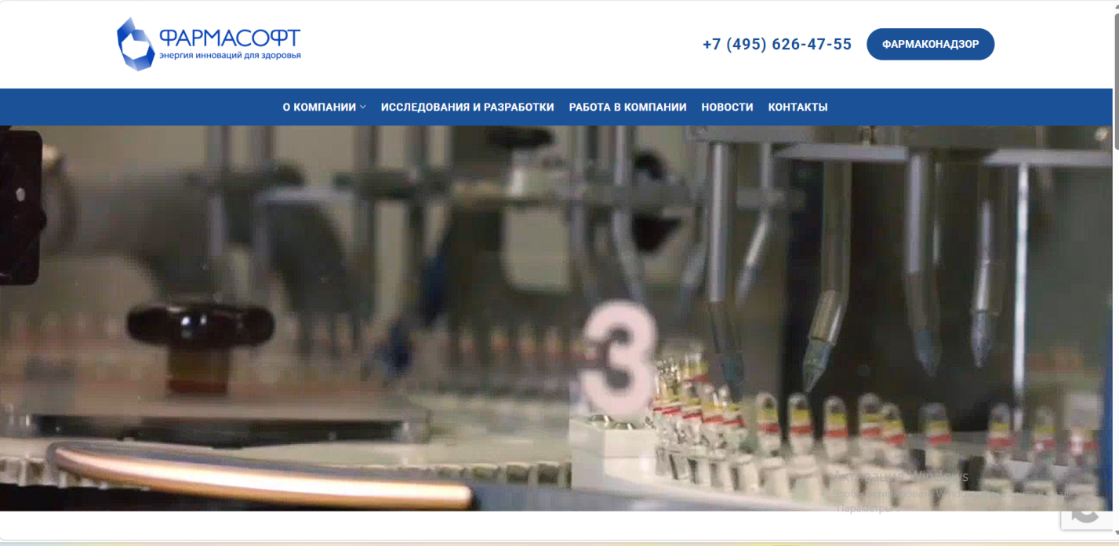
Рисунок 1 – Пример интерфейса «ФармаСофт»
Однако у корпоративных систем есть существенные недостатки для небольших и средних аптечных сетей. Высокая стоимость лицензий и внедрения может измеряться тысячами долларов. Системы требуют установки на серверы заказчика, настройки и регулярного сопровождения. Функционал часто избыточен для задачи простого бронирования – в них включены модули для работы с рецептами, страховыми компаниями, налоговой отчётностью, что только усложняет интерфейс для конечного пользователя. Кроме того, фронтальная часть (сайт для покупателей) в таких решениях часто выглядит устаревшей и не адаптирована под современные требования к пользовательскому опыту
Вторая группа – облачные сервисы для розничной торговли (ECOM, Shop-Script, RetailCRM с плагинами). Эти решения ориентированы на интернет-магазины и предоставляют готовые шаблоны каталогов, корзину, оформление заказов. Их можно адаптировать под аптечный ассортимент. Однако такие сервисы плохо подходят для аптечного бизнеса по нескольким причинам. В них отсутствует привязка товаров к конкретным точкам выдачи с отображением остатков по каждой аптеке. Нет возможности указать режим работы разных аптек и срок резервирования. Категории товаров не адаптированы под фармацевтическую номенклатуру (нет разделения на рецептурные и безрецептурные препараты, на формы выпуска). Типовой интерфейс облачного сервиса для интернет-магазина приведён на рисунке 2.

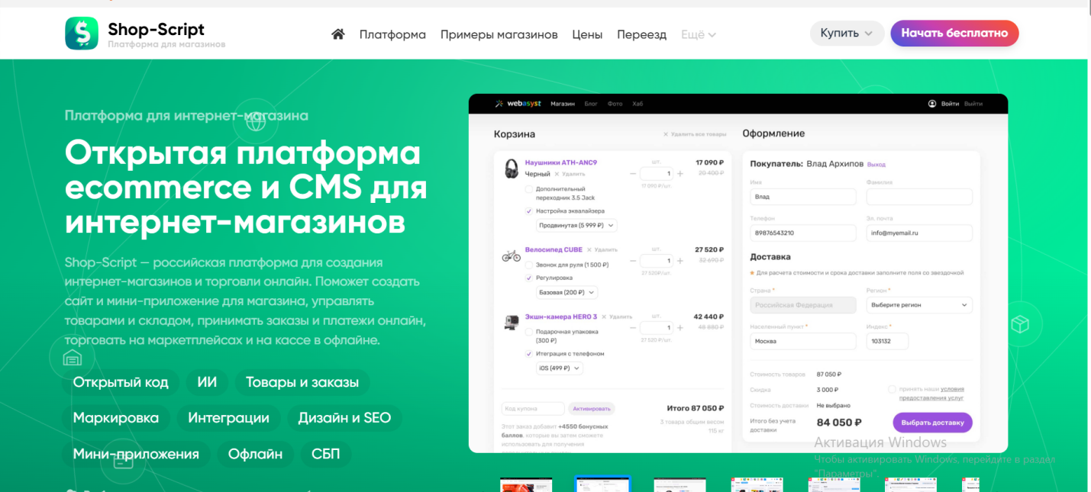
Рисунок 2 пример интерфеса «Shop-Script»
Третья группа – мобильные приложения аптечных сетей. Крупные сети (например, «ЗдравСити», «Аптека.ру») разрабатывают собственные мобильные приложения для бронирования. Достоинства таких решений – удобный интерфейс, push-уведомления, интеграция с программами лояльности. Однако недостатки также очевидны. Разработка качественного мобильного приложения под iOS и Android требует значительных финансовых вложений и команды разработчиков. Приложение нужно поддерживать, обновлять под новые версии операционных систем, проходить модерацию в магазинах приложений. Для региональной аптечной сети из 10–20 точек такие затраты часто неподъёмны. Пример интерфейса мобильного приложения аптеки представлен на рисунке 3.
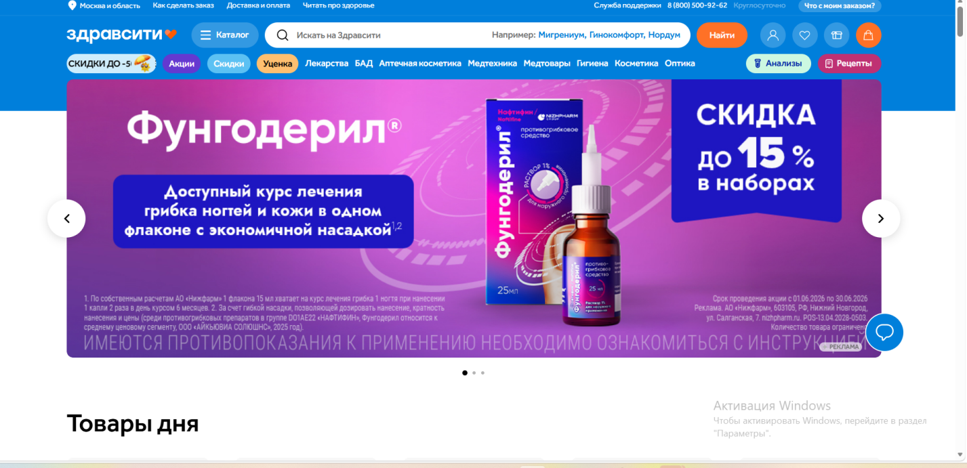
Рисунок 3 – пример интерфейса «Shop-Script»
Четвёртая группа – самодельные решения на основе конструкторов сайтов (Tilda, Wix, WordPress с плагинами WooCommerce). Многие небольшие аптеки начинают именно с них — создают сайт-визитку, добавляют каталог, подключают плагин бронирования. Преимущества — низкий порог входа, минимальная стоимость, возможность сделать сайт своими силами. Но недостатки существенны. Конструкторы не предоставляют гибких возможностей для кастомизации логики бронирования. Сложно реализовать привязку товара к конкретной аптеке с отображением остатков в реальном времени. Отсутствует нормальная система учёта заказов для администратора. При росте количества товаров и заказов сайт на конструкторе перестаёт справляться, страницы загружаются медленно, а данные могут теряться.
Пятая группа – специализированные SaaS-платформы для аптечного бронирования (Pharmacy Online, MedsOnline и зарубежные аналоги). Это относительно новый сегмент рынка. Такие платформы предлагают готовое решение «под ключ» с ежемесячной оплатой. Они уже содержат каталог лекарственных средств (интеграция с государственными реестрами), инструменты для управления остатками и заказами. Однако в Республике Беларусь такие сервисы практически не представлены. Зарубежные платформы не интегрированы с местными поставщиками данных о лекарствах (например, с РУП «Центр экспертиз и испытаний в здравоохранении»), не учитывают особенности белорусского законодательства о рецептурных препаратах и не поддерживают белорусские платёжные системы.
Анализ существующих решений позволяет сделать следующие выводы. Корпоративные аптечные информационные системы эффективны, но дороги и избыточны. Облачные сервисы интернет-магазинов не учитывают специфику аптечного ассортимента и бронирования с привязкой к точкам выдачи. Мобильные приложения требуют значительных инвестиций в разработку и поддержку. Конструкторы сайтов не обеспечивают нужной гибкости и масштабируемости. Специализированные SaaS-платформы отсутствуют на белорусском рынк.
Таким образом, остаётся ниша для доступного, функционального и адаптированного под местные условия веб-приложения, которое сочетает удобный каталог, систему бронирования с привязкой к аптекам, личный кабинет покупателя и административную панель для управления товарами и заказами. Именно такое решение предлагается в рамках дипломного проекта. Оно ориентировано на региональные аптечные сети, которые хотят предоставить своим клиентам современный онлайн-сервис без значительных инвестиций в дорогостоящие корпоративные системы или мобильную разработку.

2 РАЗРАБОТКА ПРОГРАММНОГО СРЕДСТВА
2.1 Логическая структура программного средства
Логическая структура программного средства определяет, как организована информация в системе, какие модули выделяются и как они взаимодействуют между собой. Для наглядного представления логической структуры используются диаграммы Unified Modeling Language (UML). В рамках дипломного проекта построены следующие диаграммы: диаграмма вариантов использования (прецедентов), диаграмма деятельности, диаграмма последовательности и диаграмма «сущность-связь» (ER-диаграмма).
Диаграмма вариантов использования показывает, какие функции система предоставляет различным категориям пользователей. В разрабатываемом приложении выделяются два действующих лица: администратор и зарегистрированный пользователь (покупатель). Незарегистрированный посетитель также имеет ограниченный доступ, но формально не выделен как отдельное действующее лицо. Администратор обладает полными правами. Он управляет товарным каталогом: добавляет, редактирует и удаляет товары, изменяет цены, описания, категории и типы (рецептурный, без рецепта, акция, дженерик). Администратор также просматривает все заказы, фильтрует их по статусу и дате, изменяет статусы заказов (новый → подтверждён → готов → выдан → отменён → истёк). Кроме того, администратор управляет пользователями системы: просматривает список зарегистрированных пользователей, их роли и даты последнего входа. Зарегистрированный пользователь имеет следующие возможности: просматривать каталог товаров с поиском и фильтрацией по категориям, добавлять товары в корзину, изменять количество товаров в корзине или удалять их, оформлять бронирование с указанием имени, телефона и выбранной аптеки, просматривать историю своих заказов, редактировать данные профиля (имя, телефон). Все пользователи также могут пройти процедуру регистрации или авторизации. Диаграмма вариантов использования представлена в приложении А.
Диаграмма деятельности описывает последовательность действий при выполнении ключевых сценариев. Первый сценарий – оформление бронирования. Пользователь авторизуется в системе (или переходит к оформлению, если уже авторизован). Система проверяет наличие товаров в корзине. Если корзина пуста, система выводит сообщение об ошибке и предлагает перейти в каталог. Если корзина не пуста, пользователь заполняет форму с именем, телефоном и выбирает аптеку из предложенного списка. Система проверяет заполнение обязательных полей. Если поля заполнены некорректно, система выводит сообщения об ошибках и предлагает исправить. Если данные корректны, система отправляет запрос на сервер. Серверный скрипт выполняет хранимую процедуру sp_checkout, которая создаёт запись в таблице user_orders, переносит товары из корзины в user_order_items, очищает корзину и генерирует уникальный номер заказа. После успешного оформления система отображает пользователю модальное окно с номером заказа и информацией о том, что заказ зарезервирован на 3 часа. Пользователь закрывает окно и возвращается на главную страницу.
Второй сценарий – добавление товара администратором. Администратор переходит в раздел «Товары» и нажимает кнопку «+ Добавить товар». Система открывает модальное окно с формой добавления. Администратор заполняет поля: название, slug (уникальный идентификатор для URL), МНН (действующее вещество), дозировку, лекарственную форму, иконку-эмодзи, категорию, тип (otc/rx/sale/generic), цену, старую цену (опционально), описание, способ применения, противопоказания. Администратор может также указать количество на складе и выбрать аптеку для этого остатка. При вводе названия система автоматически генерирует slug на основе транслитерации русских букв в латинские. После заполнения формы администратор нажимает кнопку «Сохранить». Система валидирует обязательные поля (название, slug, цена). Если валидация пройдена, система отправляет AJAX-запрос к серверу. Сервер проверяет уникальность slug, вставляет запись в таблицу products, вставляет цену в таблицу product_prices и, при наличии количества, вставляет запись в таблицу pharmacy_stocks. При успешном сохранении система обновляет таблицу товаров на странице и выводит уведомление об успехе. Если slug уже существует, система выводит сообщение об ошибке.
Третий сценарий – просмотр и фильтрация заказов администратором. Администратор переходит в раздел «Заказы». Система загружает список всех заказов из базы данных, объединяя данные из таблиц user_orders, users, pharmacies, user_order_items и products. Заказы отображаются в виде таблицы с колонками: номер заказа, покупатель, товары, аптека, сумма, статус, дата. Для каждого заказа в ячейке статуса отображается выпадающий список, позволяющий изменить статус. Администратор может изменить статус заказа, выбрав новое значение из списка. Система отправляет AJAX-запрос на сервер, который обновляет поле status в таблице user_orders. После успешного обновления система выводит уведомление и обновляет отображение статуса. Диаграмма деятельности представлена в приложении Б
Диаграмма последовательности показывает взаимодействие объектов во времени на примере сценария оформления бронирования. Пользователь инициирует оформление заказа, нажав кнопку «Оформить бронь» в модальном окне корзины. Браузер формирует JavaScript-объект с данными заказа: имя пользователя, телефон, выбранная аптека. Браузер отправляет AJAX-запрос методом POST на серверный скрипт api.php с параметром action=checkout. Серверный скрипт получает токен авторизации из данных запроса и вызывает функцию getUserByToken() для проверки подлинности пользователя. Если пользователь не авторизован, сервер возвращает ошибку 401. Если пользователь авторизован, сервер получает идентификатор пользователя и вызывает хранимую процедуру sp_checkout. Хранимая процедура выполняет транзакцию: подсчитывает общую сумму товаров в корзине, создаёт запись в таблице user_orders с уникальным номером, переносит каждую позицию из корзины в таблицу user_order_items, очищает корзину. После успешного выполнения процедуры сервер получает сгенерированный номер заказа и возвращает клиенту JSON-ответ с success=true и order_number. Браузер получает ответ, закрывает модальное окно корзины, очищает локальную корзину в localStorage и открывает модальное окно успешного оформления, в котором отображает номер заказа. Пользователь закрывает окно. Диаграмма последовательности представлена в приложении В.
Диаграмма «сущность-связь» (ER-диаграмма) моделирует структуру базы данных. Основными сущностями являются: users (пользователи системы), user_sessions (сессии авторизации), products (товары), categories (категории товаров), product_prices (цены товаров), pharmacies (аптеки), pharmacy_stocks (остатки по аптекам), user_cart (корзина пользователя), user_orders (заказы пользователя), user_order_items (позиции заказов). Связи между сущностями организованы следующим образом.
Один пользователь может иметь много сессий (связь «один ко многим»), одна сессия принадлежит одному пользователю. Один пользователь может иметь много записей в корзине (связь «один ко многим»), одна запись корзины принадлежит одному пользователю. Один пользователь может иметь много заказов (связь «один ко многим»), один заказ принадлежит одному пользователю. Один заказ может содержать много позиций (связь «один ко многим»), одна позиция принадлежит одному заказу.
Один товар может иметь много цен (исторически, но в текущей реализации – одну актуальную цену), одна цена принадлежит одному товару (связь «один к одному»). Один товар может иметь много остатков в разных аптеках (связь «один ко многим»), один остаток принадлежит одному товару и одной аптеке. Одна аптека может иметь много остатков разных товаров (связь «один ко многим»).
Один товар может принадлежать одной категории (связь «многие к одному»), в одной категории может быть много товаров. Один товар может входить в корзину многих пользователей и во многие заказы (связи «многие ко многим», реализованные через промежуточные таблицы user_cart и user_order_items).
ER-диаграмма представлена в приложении Г
Логическая структура программного средства спроектирована таким образом, чтобы обеспечить гибкость, масштабируемость и удобство сопровождения. Выделение отдельных модулей позволяет независимо развивать каждый компонент. Использование стандартных нотаций UML облегчает понимание системы для других разработчиков.
2.2 Физическая структура программного средства
Физическая структура программного средства описывает размещение компонентов системы в файловой системе сервера и на компьютере пользователя. Разрабатываемое приложение представляет собой веб-ориентированную систему с клиент-серверной архитектурой. Все файлы проекта организованы в иерархическую структуру каталогов.
Физическая структура фалов проекта представленна на рисунке 4
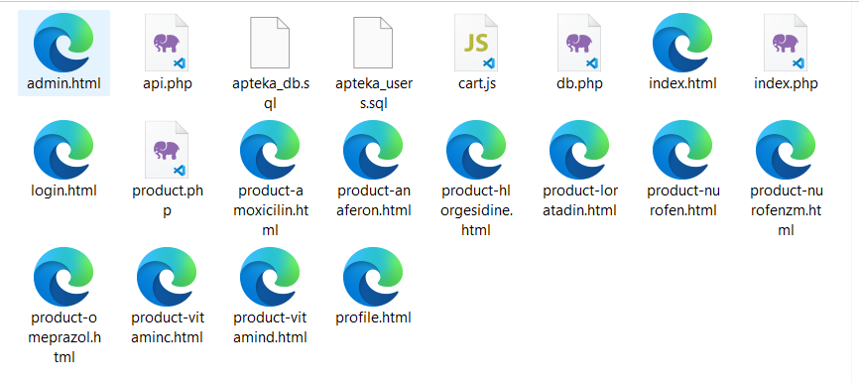
Рисунок 4 – файловая структура проекта
Корневой каталог проекта содержит следующие файлы и подкаталоги.
Основные HTML-файлы:
index.html – главная страница каталога с отображением товаров, фильтрацией по категориям и поиском;
login.html – страница авторизации и регистрации пользователей с переключением между формами;
profile.html – личный кабинет пользователя с отображением корзины, истории заказов и (для администратора) панелью управления товарами;
admin.html – личный кабинет пользователя с отображением корзины, истории заказов и (для администратора) панелью управления товарами;
carts.js – общий JavaScript-файл, содержащий функции для работы с корзиной, авторизацией, синхронизацией с сервером и оформлением заказов;
Файлы страниц товаров (сгенерированные динамически или созданные вручную):
product-nurofen.html – страница товара «Нурофен»;
product-amoxicilin.html – страница товара «Амоксициллин»;
product-loratadin.html – страница товара «Лоратадин»;
product-vitamind.html – страница товара «Витамин D3»;
product-omeprazol.html – страница товара «Омепразол»;
product-anaferon.html – страница товара «Анаферон»;
product-vitaminc.html – страница товара «Витамин C»;
product-hlorgesidine.html – страница товара «Хлоргексидин»;
Каждая страница товара содержит подробную информацию: описание, способ применения, противопоказания, наличие по аптекам с указанием цены и остатка, список аналогов, форму бронирования.
Серверные файлы:
api.php – единая точка входа для всех AJAX-запросов. Обрабатывает действия: регистрация, вход, выход, получение и синхронизация корзины, оформление заказа, получение истории заказов, административные действия (получение списка товаров, добавление, редактирование, удаление товаров, получение заказов, смена статуса, получение пользователей, статистика).
db.php – файл подключения к базе данных с функциями получения товаров для главной страницы;
index.php – альтернативная главная страница, загружающая товары динамически из базы данных (используется для отображения новых товаров, добавленных через админку);
product.ph – динамическая страница товара, загружающая данные по slug из базы данных (обеспечивает отображение любых товаров, включая добавленные администратором);
Файлы базы данных:
apteka_db.sql – полный скрипт создания базы данных со всеми таблицами, представлениями, триггерами, хранимыми процедурами и тестовыми данными;
apteka_users.sql – дополнительный скрипт для создания таблиц пользователей, сессий, корзины и заказов;
Физическая структура базы данных реализована в системе управления базами данных MySQL. База данных имеет имя apteka_db. Кодировка – utf8mb4, что обеспечивает корректное хранение русскоязычных символов и эмодзи. Для работы с базой данных используются PDO (в файле db.php и api.php) для параметризированных запросов и защиты от SQL-инъекций. Сервер базы данных расположен на локальной машине (хост localhost). Пользователь базы данных – root, пароль – пустая строка (для локальной разработки).
Требования к аппаратному обеспечению серверной части. Операционная система – Windows 10 или выше, либо Linux (Ubuntu, CentOS). Процессор – не ниже Intel Core i3 или аналогичный AMD. Оперативная память – не менее 4 гигабайт. Свободное дисковое пространство – не менее 1 гигабайта. Веб-сервер – Apache (входит в состав OpenServer или XAMPP) или Nginx. PHP версии 7.4 или выше. MySQL версии 5.7 или выше.
Требования к клиентскому оборудованию. Компьютер, ноутбук, планшет или смартфон с операционной системой Windows, macOS, iOS или Android. Браузер с поддержкой HTML5, CSS3 и JavaScript (Google Chrome, Mozilla Firefox, Safari, Edge, Opera – последние версии). Подключение к интернету. Дополнительное оборудование не требуется. Система адаптирована для использования на мобильных устройствах с сенсорным управлением.
Организация взаимодействия компонентов системы происходит следующим образом. Пользователь открывает браузер и вводит адрес сервера (например, http://localhost/apteka/). Браузер отправляет HTTP-запрос к веб-серверу Apache. Веб-сервер обрабатывает запрос: если запрошен HTML-файл, он отдаётся напрямую; если запрошен PHP-файл, управление передаётся PHP-интерпретатору. PHP-интерпретатор выполняет скрипт, при необходимости обращаясь к базе данных MySQL через PDO. Сервер формирует HTML-страницу (или JSON-ответ для AJAX-запросов) и отправляет её в браузер клиента. Браузер отображает страницу, загружает CSS-стили и JavaScript-скрипты. При выполнении асинхронных операций (добавление в корзину, оформление заказа, фильтрация товаров) JavaScript отправляет AJAX-запросы к серверному скрипту api.php, получает ответы в формате JSON и динамически обновляет содержимое страницы без перезагрузки.
Физическая структура программного средства обеспечивает разграничение кода по функциональному назначению. Статические HTML-страницы содержат основную разметку и стили. JavaScript-файлы содержат клиентскую логику. PHP-файлы реализуют серверную логику и взаимодействие с базой данных. Такое разделение упрощает поиск нужных файлов, облегчает сопровождение и позволяет подключать к разработке нескольких специалистов. Выбор веб-архитектуры обусловлен кроссплатформенностью, отсутствием необходимости установки дополнительного программного обеспечения на клиентские машины, удобством обновлений (достаточно обновить файлы на сервере) и возможностью работы с любого устройства, имеющего браузер и доступ в интернет.
2.3 Описание разработанных модулей
В процессе разработки приложения выделены следующие основные модули, каждый из которых реализует определённую функцию системы.
Модуль «Авторизация и аутентификация» представлен на рисунке 6.
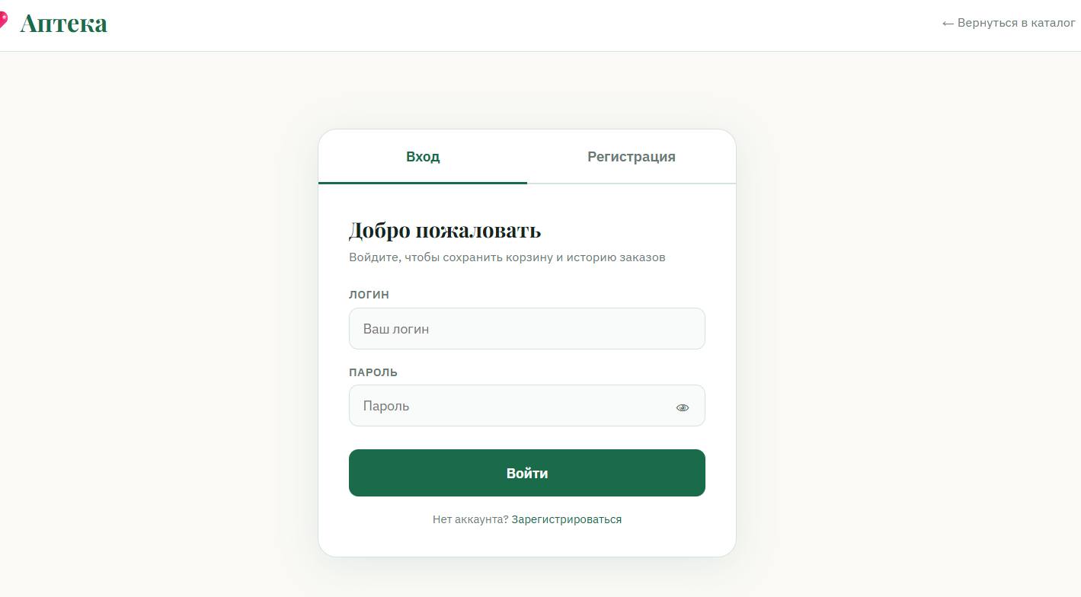
Рисунок 6 – Модуль «Авторизация и аутентификация»
обеспечивает проверку подлинности пользователей и разграничение доступа к функциям системы. Модуль реализован в файлах login.html, cart.js (функции authGetUser, , authUpdateHeader, authLogout) и на сервере в api.phpapi.php (действия login, register, logout, функция getUserByToken). При входе пользователь вводит логин и пароль. Клиентская часть отправляет AJAX-запрос к api.php с действием login. Сервер проверяет наличие учётной записи в таблице users, сверяет хеш пароля с помощью password_verify() При успешной аутентификации сервер генерирует случайный токен, сохраняет его в таблице user_sessions вместе с IP-адресом и User-Agent пользователя, устанавливает срок действия токена (30 дней). Сервер возвращает клиенту токен и данные пользователя (id, login, full_name, phone, role). Клиент сохраняет эти данные в localStorage под ключом apteka_user. При каждом последующем запросе к API клиент добавляет токен в параметры запроса. Серверная функция getUserByToken проверяет наличие токена в таблице user_sessions и его срок действия. Административные действия дополнительно проверяют роль пользователя через функцию requireAdmin. При выходе пользователя клиент удаляет данные из localStorage и отправляет запрос на удаление токена из базы данных.
Модуль «Каталог товаров и поиск» представленый на рисунке 7
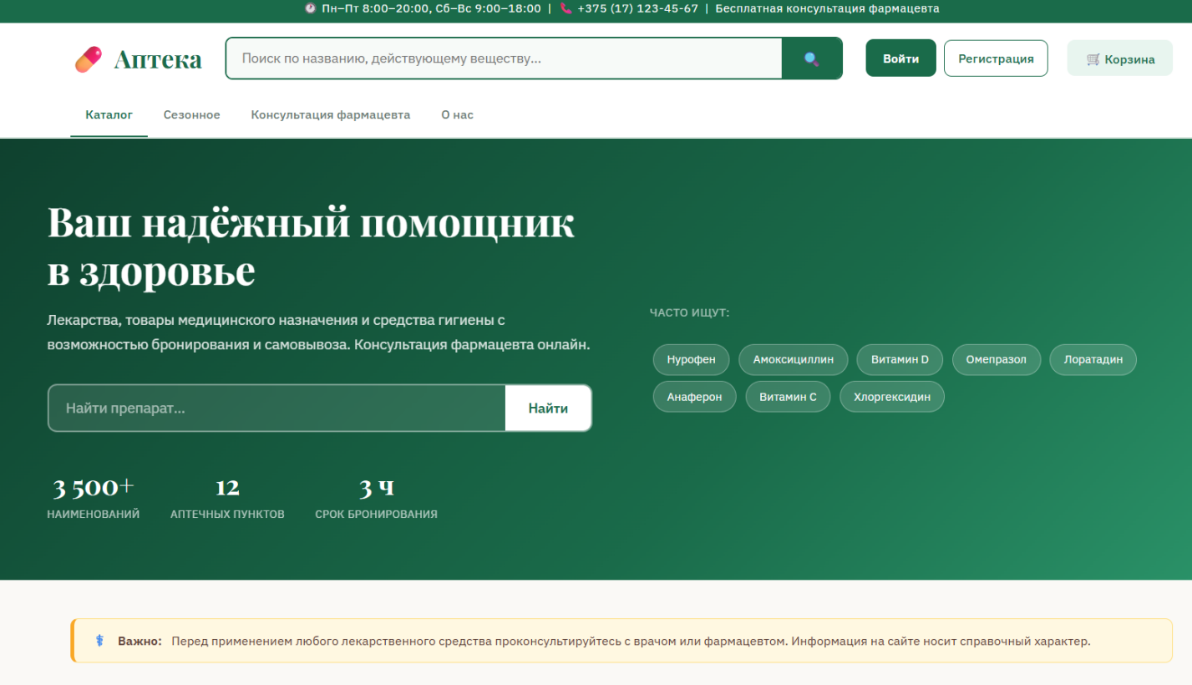
Рисунок 7 – Модуль «Каталог товаров и поиск»
реализован в файлах index.html, index.php и cart.js (функции doSearch, filterCat). Главная страница отображает товары в виде сетки карточек. Каждая карточка содержит иконку, название, МНН и дозировку, лекарственную форму, ближайшую аптеку с ценой, кнопку бронирования. Фильтрация по категориям реализована через JavaScript: при клике на кнопку категории скрываются карточки, у которых атрибут data-cat не соответствует выбранной категории. Поиск осуществляется по названию, МНН и форме выпуска: при вводе текста в поле поиска скрываются карточки, в тексте которых не найдено вхождение поисковой строки. Для отображения товаров, добавленных через административную панель (которые отсутствуют в статическом HTML-файле), используется файл index.php, который загружает товары из базы данных с помощью функции getProducts() из db.php и динамически генерирует карточки.
Модуль «Корзина» представленый на рисунке 8.
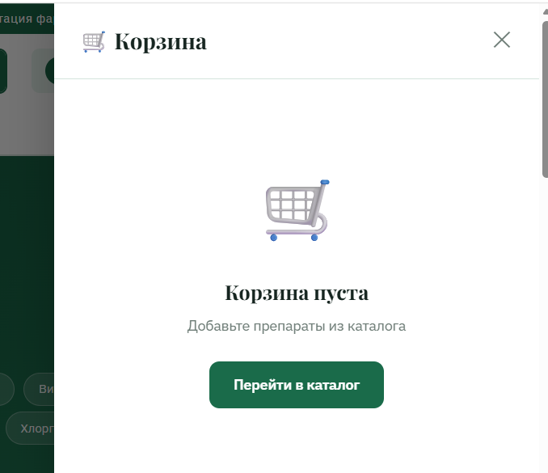
Рисунок 8 – Модуль «Корзина»
реализован в файле cart.js (функции cartLoad, cartSave, cartAdd, cartRemove, cartSetQty, cartClear, cartTotal, cartCount,cartUpdateBadge, renderCartModal, syncCartToDB, loadCartFromServer) и в api.php (действия cart_get, cart_sync). Корзина хранится в двух местах: локально в localStorage (для быстрого доступа и работы без интернета) и на сервере в таблице user_cart (для сохранения между устройствами и после очистки кэша). При добавлении товара функция cartAdd проверяет, авторизован ли пользователь. Если нет, выводится сообщение с предложением войти. Если пользователь авторизован, товар добавляется в локальный массив, сохраняется в localStorage и отправляется запрос на синхронизацию с сервером. При загрузке страницы вызывается функция loadCartFromServer, которая получает корзину с сервера и объединяет её с локальной (берётся максимальное количество по каждому товару). Отображение корзины реализовано в виде выдвигающейся панели (drawer), которая появляется при клике на кнопку корзины. В панели отображаются товары с возможностью изменения количества, удаления, а также форма для оформления заказа.
Модуль «Оформление заказа» представленый на рисунке 9
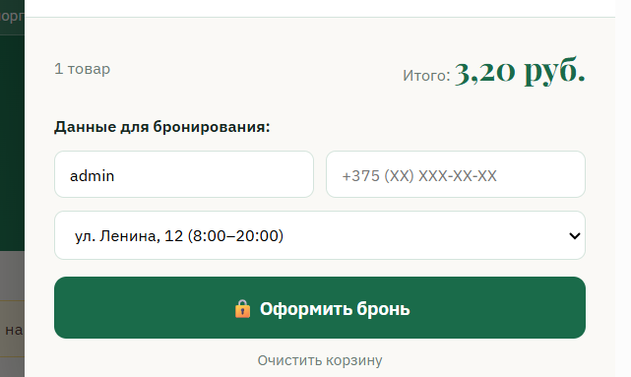
Рисунок 9 – Модуль «Оформление заказа»
реализован в cart.jscart.js (функция submitOrder) и в api.php (действие checkoutcheckout). При нажатии кнопки «Оформить бронь» функция submitOrder проверяет заполнение полей имени и телефона, наличие товаров в корзине, авторизацию пользователя. Затем определяется выбранная аптека (по тексту из выпадающего списка выбирается соответствующий slug). Отправляется AJAX-запрос к api.php с checkout действием checkout. Сервер вызывает хранимую процедуру sp_checkout, которая в рамках транзакции создаёт заказ в таблице user_orders, переносит товары из корзины в user_order_items, очищает корзину и возвращает номер заказа. При успешном выполнении клиент закрывает панель корзины, очищает локальное хранилище и отображает модальное окно с номером заказа и информацией о том, что заказ зарезервирован на 3 часа..
Модуль «Личный кабинет», представленый на рисунке 10
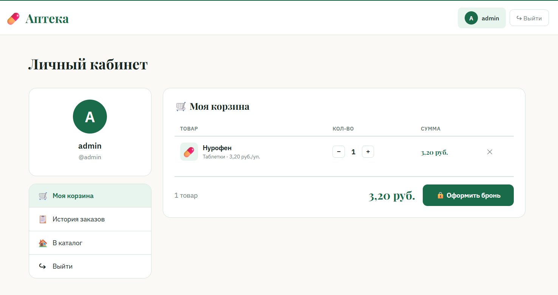
Рисунок 10 – Модуль «Личный кабинет»
реализован в файле profile.html. Страница содержит три основных раздела: корзина, история заказов и (для администратора) управление товарами. Корзина отображается с возможностью изменения количества и удаления товаров, аналогично главной модальной панели. История заказов загружается с сервера через api.php с действием orders_get и отображается в виде карточек с номером заказа, статусом, списком товаров, адресом аптеки, суммой и датой. Для администратора в личном кабинете отображается дополнительный раздел «Управление товарами», который содержит таблицу всех товаров, форму добавления/редактирования товара (в модальном окне) и поиск по названию или МНН.
Модуль «Административная панель», представленый на
рисунке 11

Рисунок 11 – Модуль «Административная панель»
реализован в файлах admin.html и api.php (действия admin_stats, admin_products_get, admin_product_add, admin_product_update, admin_product_delet, admin_orders_get, admin_order_statu, admin_users_get). Административная панель имеет отдельную страницу с боковым меню, содержащим разделы: дашборд, товары, заказы, пользователи. Дашборд отображает статистику: количество товаров в каталоге, количество заказов, количество пользователей, количество активных броней (со статусами new, confirmed, ready). Также на дашборде отображается таблица последних 10 заказов. Раздел «Товары» позволяет просматривать список всех товаров с возможностью редактирования, удаления и добавления новых. Раздел «Заказы» отображает все заказы с возможностью изменения статуса через выпадающий список. Раздел «Пользователи» отображает список зарегистрированных пользователей с их данными.
Модуль «Управление товарами», представленый на рисунке 12.

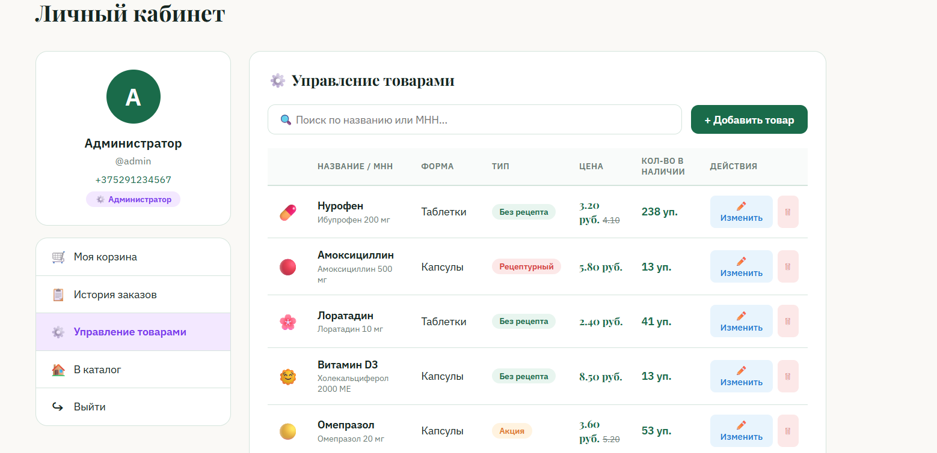
Рисунок 12 – Модуль «Управление товарами»
является частью административной панели и включает в себя функционал CRUD (Create, Read, Update, Delete) для товаров. При добавлении товара администратор заполняет форму в модальном окне. Система автоматически генерирует slug из названия (транслитерация русских букв в латинские, замена пробелов и спецсимволов на дефисы). Сервер проверяет уникальность slug, вставляет запись в таблицу products, сохраняет цену в product_prices и, при указании количества, сохраняет остаток в pharmacy_stocks. При редактировании товара загружаются текущие данные, после изменения отправляется запрос на обновление. При удалении товара выполняется мягкое удаление (установка флага is_active = 0), чтобы сохранить исторические данные о заказах
Модуль «Страница товара» представленый на рисунке 13

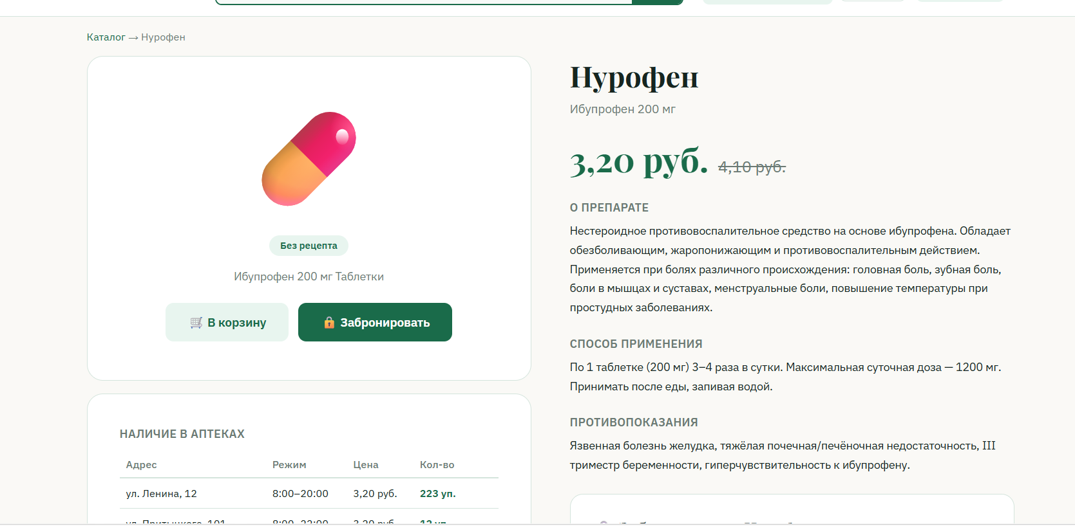
Рисунок 13 – Модуль «Страница товара»
реализован в двух вариантах: статические HTML-файлы для предустановленных товаров (product-nurofen.html и аналоги) и динамический product.php для товаров, добавленных через админку. Динамическая страница загружает данные о товаре по параметру slug из базы данных, отображает описание, способ применения, противопоказания, наличие по аптекам с указанием цен, остатков и режима работы, список аналогов. Также на странице присутствует форма бронирования, которая добавляет товар в корзину или оформляет заказ напрямую.
Разработанные модули охватывают все ключевые функции, определённые в техническом задании. Каждый модуль выполняет строго определённые задачи и взаимодействует с другими модулями через базу данных или через API. Такая модульная структура упрощает отладку, тестирование и дальнейшее сопровождение системы.
2.4 Разработка проекта базы данных
База данных является центральным компонентом разрабатываемого приложения. Она обеспечивает хранение всех сведений о товарах, категориях, аптеках, остатках, пользователях, сессиях, корзине, заказах и позициях заказов. Проектирование базы данных выполнено с использованием реляционной модели. Все таблицы находятся в третьей нормальной форме, что минимизирует избыточность данных и исключает аномалии при обновлении. На рисунке 6 представлена схема базы данных..
База данных называется apteka_db и использует кодировку utf8mb4_unicode_ci, что обеспечивает корректное хранение не только кириллических символов, но и эмодзи (например, иконки товаров типа 💊, 🔴, 🌸), а также специальных символов в описаниях препаратов
База данных содержит следующие таблицы:
Таблица categories хранитвкатегории товаров. Поля: id (первичный ключ, автоинкремент), slug (уникальный идентификатор для URL, например «pain», «antibiotics»), name (название категории на русском языке), icon (эмодзи-иконка категории), sort_order (порядок сортировки). Таблица заполнена тестовыми данными: 7 категорий (обезболивающие, антибиотики, антигистаминные, витамины, гастроэнтерология, противовирусные, антисептики).
Таблица product хранит товары (лекарственные препараты). Поля: id (первичный ключ), slug (уникальный идентификатор для URL страницы товара), name (торговое наименование), inn (МНН — международное непатентованное наименование), dosage (дозировка), form (лекарственная форма), icon (эмодзи-иконка), badge_type (тип бейджа: rx — рецептурный, otc — без рецепта, sale — акция, generic — дженерик), category_id (внешний ключ на categories.id), descriptionv (описание препарата), usage_instructions (способ применения), contraindications (противопоказания), storage_conditions (условия хранения), is_active (флаг активности, используется для мягкого удаления), created_at, updated_at. Таблица содержит 8 предустановленных товаров (Нурофен, Амоксициллин, Лоратадин и другие.
Таблица product_pricesproduct_prices хранит цены товаров. Поля: id (первичный ключ), product_id (внешний ключ на products.id), price (текущая/минимальная цена), old_price (зачёркнутая старая цена для акций), updated_at. Выделение цен в отдельную таблицу позволяет хранить историю изменения цен и упрощает обновление.
Таблица «pharmacies» хранит информацию об аптеках (пунктах выдачи). Поля: id (первичный ключ), slug (уникальный идентификатор), namename (название точки), address (адрес), phone (телефон), working_hours (режим работы), is_active (флаг активности). Таблица содержит 3 тестовые аптеки: на улице Ленина, на проспекте Независимости и на улице Притыцкого.
Таблица «pharmacy_stocks» хранит остатки товаров по аптекам. Поля: idid (первичный ключ), product_idproduct_id (внешний ключ на products.idproducts.id), pharmacy_idpharmacy_id (внешний ключ на pharmacies.idpharmacies.id), priceprice (цена в данной аптеке), quantity (остаток в упаковках), last_updated. Составной уникальный ключ (product_id, pharmacy_id) предотвращает дублирование записей об остатках одного товара в одной аптек.
Таблица «analogs» хранит справочную информацию об аналогах лекарственных препаратов. Поля: id, product_id (внешний ключ), analog_name (название аналога), analog_price (ориентировочная цена), economy_percent (процент экономии по сравнению с основным препаратом), sort_order. Используется для отображения блока «Аналоги» на странице товара.
Таблица «users» хранит учётные записи пользователей. Поля: id (первичный ключ), login (уникальный логин), password_hash (хеш пароля, созданный с помощью password_hash(), full_name (полное имя), phone (телефон), emaill (email, опционально), role (роль: customer — покупатель, admin — администратор), is_active (флаг активности), created_at, last_login (дата и время последнего входа). Таблица содержит тестовых пользователей: admin (администратор), ivanov, petrova, sidorov (покупатели).
Таблица «user_sessions» хранит активные сессии авторизации. Поля: id, user_id (внешний ключ на users.id), token (уникальный токен, генерируется случайным образом), ip_address (IP-адрес пользователя при входе), user_agent (строка браузера), created_at, expires_at (дата истечения срока действия сессии, 30 дней). Индексы созданы на полях token для быстрого поиска и expires_at для периодической очистки просроченных сессий.
Таблица «user_cart» хранит корзину пользователя. Поля: idid, user_id (внешний ключ), product_idproduct_id (внешний ключ), quantityquantity (количество упаковок), priceprice (цена на момент добавления),added_at added_at, updated_atupdated_at. Составной уникальный ключ (user_id, product_id) гарантирует, что у одного пользователя не будет дублирующихся записей об одном товаре в корзине.
Таблица «user_orders» хранит заказы пользователей. Поля: id, user_id (внешний ключ), order_number (уникальный номер заказа, генерируется триггером), pharmacy_id (внешний ключ на pharmacies.id), status (статус: new — новый, confirmed — подтверждён, ready — готов к выдаче, completed — выдан, cancelled — отменён, expired — истёк), total_amount (общая сумма заказа), reserved_until (срок бронирования, вычисляется как created_at + 3 часа), created_att, updated_at.
Таблица «user_order_items» хранит позиции заказов. Поля: id, order_id (внешний ключ на user_orders.id), product_id (внешний ключ на products.id), quantity, price (цена на момент заказа). Денормализация применена для того, чтобы сохранить цену даже если в будущем она изменится в таблице product_prices.
Для обеспечения целостности данных созданы следующие триггеры. Триггер trg_user_order_before_insert автоматически генерирует уникальный номер заказа вида ORD-ГГГГ-XXXXX (где XXXXX — пятизначный порядковый номер) и устанавливает срок бронирования reserved_until = NOW() + INTERVAL 3 HOUR.
Для удобства работы с данными созданы представления (VIEW). Представление v_user_cart объединяет данные из таблиц user_cart, users и products для получения полной информации о корзине пользователя. Представление v_cart_summary агрегирует данные по корзине для каждого пользователя (количество уникальных товаров, общее количество упаковок, общая сумма). Представление v_user_orders объединяет данные из таблиц user_orders, users, pharmacies, user_order_items и products для получения полной информации о заказах с расшифровкой состава.
Для автоматизации оформления заказа создана хранимая процедура sp_checkout. Процедура принимает идентификатор пользователя и slug аптеки. В рамках транзакции процедура: находит идентификатор аптеки по slug; подсчитывает общую сумму товаров в корзине пользователя; создаёт запись в таблице user_orders (номер генерируется триггером); переносит все товары из корзины в таблицу user_order_items с сохранением количества и цены; очищает корзину пользователя; возвращает сгенерированный номер заказа. При возникновении любой ошибки транзакция откатывается, и процедура возвращает сообщение об ошибке.
Разработанная структура базы данных полностью покрывает потребности приложения в хранении информации. Использование внешних ключей и триггеров обеспечивает целостность данных на уровне СУБД. Индексы на часто используемых полях ускоряют выполнение запросов, особенно при фильтрации и сортировке списка товаров и заказов. Хранимая процедура sp_checkouts гарантирует атомарность операции оформления заказа: либо заказ создаётся полностью со всеми позициями, либо не создаётся вовсе.
3 РАЗРАБОТКА АЛГОРИТМОВ И ПРОГРАММНАЯ РЕАЛИЗАЦИЯ
3.1 Описание инструментальных средств для реализации основных алгоритмов
Для реализации веб-системы бронирования лекарственных средств был выбран комплекс веб-технологий, обеспечивающих полноценное функционирование всех заявленных модулей. Критериями выбора выступили открытая лицензия, наличие документации, поддержка объектно-ориентированного подхода и безопасность при работе с персональными данными пользователей.
Серверная часть системы реализована на языке программирования PHP версии 7.4. В рамках проекта PHP обеспечивает обработку HTTP-запросов, управление пользовательскими сессиями через токены, генерацию динамического HTML-контента на основе данных из базы, а также реализацию бизнес-логики бронирования лекарственных препаратов. Для взаимодействия с базой данных в файле db.php используется драйвер PDO, который гарантирует защиту от SQL-инъекций за счёт подготовленных выражений. В этом же файле определены константы подключения к базе данных, включая хост, имя базы данных apteka_db, пользователя root и пустой пароль. Функция db() возвращает объект PDO с настройками режима ошибок ERRMODE_EXCEPTION и режима выборки FETCH_ASSOC, что упрощает отладку и работу с результатами запросов. Функция getProducts() выполняет сложный запрос с объединением таблиц products, product_prices, pharmacy_stocks и pharmacies для получения полного каталога товаров с актуальными ценами, остатками и адресом ближайшей аптеки
Файл api.php представляет собой единую точку входа для всех AJAX-запросов с клиентской части. Он обрабатывает действия регистрации, входа, выхода, получения корзины, синхронизации корзины, оформления заказа, получения истории заказов, а также все административные действия: получение статистики, управление товарами и пользователями. Для аутентификации используется токенная схема: при успешном входе генерируется случайный токен с помощью функции generateToken(), который сохраняется в таблице user_sessions вместе с IP-адресом и User-Agent пользователя, а также датой истечения срока действия. Функция getUserByToken() проверяет валидность токена и возвращает данные пользователя. Для административных действий используется функция requireAdmin(), которая проверяет не только наличие токена, но и роль пользователя, возвращая ошибку 403 при отсутствии прав администратора.
Клиентская часть системы разработана с использованием HTML5, CSS3 и JavaScript. Все страницы имеют адаптивную вёрстку, обеспечивающую корректное отображение на устройствах с разной шириной экрана. CSS-стили определяют цветовую схему в корневом селекторе :root, где заданы переменные для зелёного основного цвета, кремового фона, серого для второстепенных элементов и красного для отображения ошибок и количества товаров в корзине. Карточки товаров организованы в грид-сетку из четырёх колонок, при наведении на карточку появляется тень и лёгкое смещение. Модальное окно корзины выполнено в виде выезжающей панели с правой стороны экрана с анимацией скольжения. Файл cart.js содержит всю клиентскую логику, включая функции работы с корзиной, авторизации, асинхронных запросов к API и отображения уведомлений.
Для хранения данных используется система управления базами данных MySQL. Файл apteka_db.sql содержит структуру для хранения товаров, категорий, аптек, остатков, аналогов и бронирований. Файл apteka_users.sql расширяет базу данных таблицами для пользователей, сессий, корзины и заказов. Таблица users хранит логин, хэш пароля, полное имя, телефон и роль. Таблица user_sessions хранит токены авторизации с датой истечения. Таблица user_cart связывает пользователя с товарами и сохраняет количество и цену на момент добавления. Таблица user_orders и user_order_items хранят оформленные заказы и их состав. В файле apteka_users.sql также определена хранимая процедура sp_checkout, которая атомарно переносит товары из корзины в заказ, генерирует номер заказа, устанавливает срок бронирования на три часа и очищает корзину. Триггер trg_user_order_before_insert автоматически генерирует номер заказа вида ORD-2026-00001 перед вставкой новой записи.
В качестве среды разработки использовался редактор Visual Studio Code, обеспечивающий подсветку синтаксиса, автодополнение кода и встроенный терминал. Для локального тестирования применялась сборка OpenServer, включающая веб-сервер Apache, PHP и MySQL. Для визуального управления базой данных использовался phpMyAdmin, через который выполнялась первоначальная загрузка SQL-скриптов и проверка структуры таблиц
3.2 Обоснование и разработка интерфейса
В процессе разработки веб-системы бронирования лекарственных средств было проведено функциональное тестирование с использованием метода «чёрного ящика». Тестирование выполнялось вручную по сценариям, охватывающим все модули системы: авторизацию, работу с корзиной, оформление заказов, администрирование каталога и управление заказами. Тестовая среда была развёрнута на локальном веб-сервере OpenServer. База данных заполнялась тестовыми данными из SQL-файлов, включая восемь товаров, три аптеки и несколько тестовых пользователей.
Модуль авторизации и регистрации был проверен на корректность обработки вводимых данных. При входе с логином admin и паролем admin система успешно авторизовала пользователя, сгенерировала токен сессии и сохранила его в таблице user_sessions. При неверном пароле система возвращала ошибку «Неверный логин или пароль». При регистрации нового пользователя с логином длиной не менее трёх символов и паролем не менее шести символов создавалась запись в таблице users, пароль хэшировался, и выполнялся автоматический вход. При попытке зарегистрироваться с уже существующим логином система выдавала ошибку.
Модуль корзины и синхронизации был проверен на нескольких сценариях. При добавлении товара в корзину неавторизованным пользователем появлялось уведомление с требованием войти в аккаунт. После входа содержимое локальной корзины синхронизировалось с сервером через действие cart_sync. При оформлении заказа из корзины сервер вызывал хранимую процедуру sp_checkout, которая создавала запись в таблице user_orders, переносила товары из user_cart в user_order_items и очищала корзину. При успешном оформлении пользователь получал номер заказа, а корзина очищалась как на сервере, так и в localStorag.
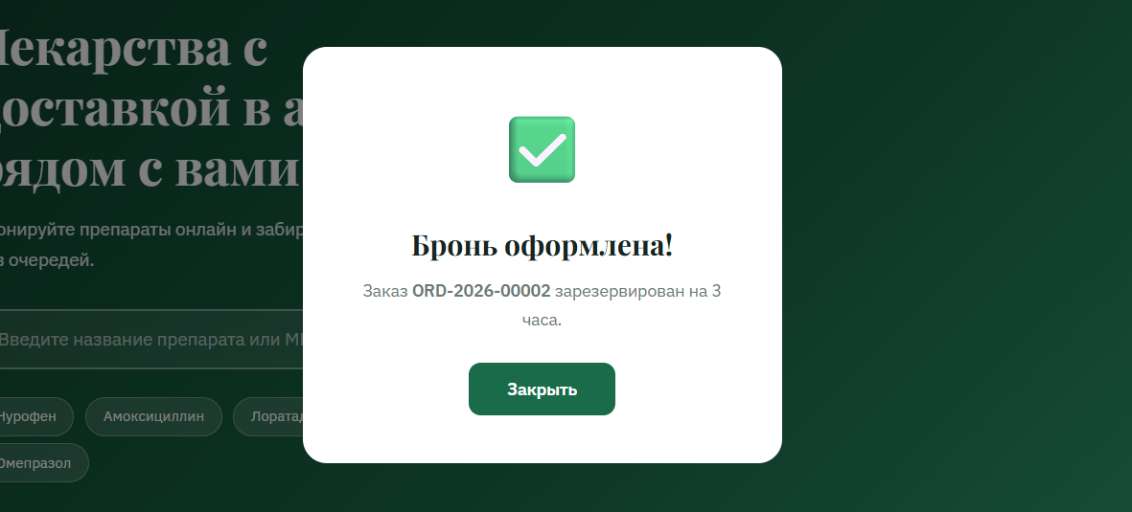
Рисунок 16
Модуль администрирования был проверен на разграничение прав доступа. При попытке перейти к admin.html неавторизованным пользователем отображалась страница с сообщением о запрете доступа. При входе под учётной записью администратора открывалась панель управления. При добавлении нового товара через форму в модальном окне проверялось заполнение обязательных полей: название, slug и цена. При попытке добавить товар с уже существующим slug система выдавала ошибку. При удалении товара проверялось, что если товар фигурирует в заказах, удаление блокируется ограничением внешнего ключа. При изменении статуса заказа через выпадающий список в таблице заказов запись в таблице user_orders обновлялась корректно.
Модуль поиска и фильтрации на главной странице был проверен на корректность работы с кириллическими символами. Поиск по названию препарата или МНН возвращал только те карточки, которые содержали искомую подстроку. Фильтр по категориям скрывал карточки товаров, не относящиеся к выбранной категории. Совместное использование поиска и фильтра также работало корректно.
В результате тестирования все модули системы продемонстрировали стабильную работу. Обнаруженные в процессе тестирования недостатки, такие как некорректное отображение цен при использовании запятой в качестве разделителя и редкие ошибки синхронизации корзины, были устранены. Система признана работоспособной и готовой к демонстрации.
3.3 Отладка и тестирование разрабатываемого программного обеспечения
В процессе разработки веб-системы бронирования лекарственных средств было проведено функциональное тестирование с использованием метода «чёрного ящика». Тестирование выполнялось вручную по сценариям, охватывающим все модули системы: авторизацию, работу с корзиной, оформление заказов, администрирование каталога и управление заказами. Тестовая среда была развёрнута на локальном веб-сервере OpenServer. База данных заполнялась тестовыми данными из SQL-файлов, включая восемь товаров, три аптеки и несколько тестовых пользователей.
Модуль авторизации и регистрации был проверен на корректность обработки вводимых данных. При входе с логином admin и паролем admin система успешно авторизовала пользователя, сгенерировала токен сессии и сохранила его в таблице user_sessions. При неверном пароле система возвращала ошибку «Неверный логин или пароль». При регистрации нового пользователя с логином длиной не менее трёх символов и паролем не менее шести символов создавалась запись в таблице users, пароль хэшировался, и выполнялся автоматический вход. При попытке зарегистрироваться с уже существующим логином система выдавала ошибку.
Модуль корзины и синхронизации был проверен на нескольких сценариях. При добавлении товара в корзину неавторизованным пользователем появлялось уведомление с требованием войти в аккаунт. После входа содержимое локальной корзины синхронизировалось с сервером через действие cart_sync. При оформлении заказа из корзины сервер вызывал хранимую процедуру sp_checkout, которая создавала запись в таблице user_orders, переносила товары из user_cart в user_order_items и очищала корзину. При успешном оформлении пользователь получал номер заказа, а корзина очищалась как на сервере, так и в localStorage.
Модуль администрирования был проверен на разграничение прав доступа. При попытке перейти к admin.html неавторизованным пользователем отображалась страница с сообщением о запрете доступа. При входе под учётной записью администратора открывалась панель управления. При добавлении нового товара через форму в модальном окне проверялось заполнение обязательных полей: название, slug и цена. При попытке добавить товар с уже существующим slug система выдавала ошибку. При удалении товара проверялось, что если товар фигурирует в заказах, удаление блокируется ограничением внешнего ключа. При изменении статуса заказа через выпадающий список в таблице заказов запись в таблице user_orders обновлялась корректно.
Модуль поиска и фильтрации на главной странице был проверен на корректность работы с кириллическими символами. Поиск по названию препарата или МНН возвращал только те карточки, которые содержали искомую подстроку. Фильтр по категориям скрывал карточки товаров, не относящиеся к выбранной категории. Совместное использование поиска и фильтра также работало корректно.
В результате тестирования все модули системы продемонстрировали стабильную работу. Обнаруженные в процессе тестирования недостатки, такие как некорректное отображение цен при использовании запятой в качестве разделителя и редкие ошибки синхронизации корзины, были устранены. Система признана работоспособной и готовой к демонстрации.
3.4 Описание применения программного обеспечения
Для запуска веб-системы бронирования лекарственных средств необходимо наличие веб-сервера с поддержкой PHP и сервера баз данных MySQL. Рекомендуется использовать сборку OpenServer или XAMPP. Процесс установки включает следующие шаги: копирование всех файлов проекта в корневую директорию веб-сервера, импорт SQL-файлов apteka_db.sql и apteka_users.sql через phpMyAdmin для создания структуры базы данных и заполнения её тестовыми данными. Параметры подключения к базе данных задаются в файле db.php, где указаны хост localhost, имя базы данных apteka_db, пользователь root и пустой пароль. После запуска веб-сервера система становится доступна по адресу http://localhost/index.php.
Для покупателя работа с системой начинается с просмотра каталога на главной странице. Пользователь может искать лекарства по названию или МНН через строку поиска или фильтровать товары по категориям. При клике на карточку товара открывается страница с подробной информацией, где можно добавить препарат в корзину или сразу забронировать через форму. Для добавления товара в корзину необходимо нажать соответствующую кнопку на карточке или странице товара, после чего на иконке корзины отобразится актуальное количество товаров. Для оформления заказа нужно открыть корзину, заполнить поля имени и телефона, выбрать аптеку и нажать кнопку «Оформить бронь». Если пользователь не авторизован, перед оформлением будет предложено войти или зарегистрироваться. После успешного оформления заказа отображается модальное окно с подтверждением, а корзина очищается. Все оформленные заказы доступны для просмотра в личном кабинете profile.html во вкладке «История заказов».

4 ОХРАНА ТРУДА, ОКРУЖАЮЩЕЙ СРЕДЫ, ЭНЕРГО- И
РЕСУРСОСБЕРЕЖЕНИЕ
4.1 Организация рабочего места при работе с офисным оборудованием
В процессе разработки и эксплуатации веб-системы бронирования лекарственных средств основным техническим средством является персональный компьютер, а также периферийное офисное оборудование, включающее монитор, клавиатуру, мышь и при необходимости принтер для печати отчётов или QR-кодов. Согласно Типовой инструкции по охране труда при использовании в работе офисного оборудования, утверждённой постановлением Министерства труда и социальной защиты Республики Беларусь от 14 апреля 2021 года № 25, к работе с персональными электронно-вычислительными машинами допускаются лица, прошедшие в установленном порядке инструктаж по охране труда, включающий вводный инструктаж, первичный инструктаж на рабочем месте и повторный инструктаж, проводимый не реже одного раза в шесть месяцев.
Рабочее место администратора веб-системы, оператора аптечной сети, а также разработчика, осуществляющего сопровождение программного продукта, должно быть организовано с учётом эргономических требований, установленных санитарными нормами и правилами. Перед началом работы необходимо убедиться в достаточном уровне освещения рабочей зоны, причём предпочтение следует отдавать естественному освещению, а при его недостаточности использовать искусственное освещение с лампами, не дающими пульсации светового потока. Также следует проверить целостность питающих и соединительных кабелей, разъёмов и штепсельных соединений, убедиться в наличии защитного заземления системного блока и монитора, поскольку отсутствие заземления может привести к накоплению статического электричества и поражению оператора при прикосновении к металлическим элементам корпуса.
Важным требованием является правильная регулировка рабочего стула или кресла. Высота сиденья должна быть отрегулирована таким образом, чтобы ступни ног полностью касались пола, а угол в коленном суставе составлял примерно девяносто градусов. Спинка кресла должна поддерживать поясничный отдел позвоночника, предотвращая развитие остеохондроза при длительной работе в сидячем положении. Клавиатура должна располагаться на расстоянии десяти-тридцати сантиметров от края стола, а угол наклона клавиатуры должен обеспечивать естественное положение кистей рук без излишнего разгибания в лучезапястных суставах. Экран видеомонитора следует размещать на расстоянии шестидесяти-семидесяти сантиметров от глаз, при этом уровень глаз должен приходиться на центр экрана или на две трети его высоты, считая от верхнего края. Такое расположение минимизирует нагрузку на шейный отдел позвоночника и снижает риск развития зрительного утомления.
4.2 Вредные и опасные производственные факторы
В процессе работы с веб-системой бронирования лекарственных средств и обслуживающим её офисным оборудованием на работающего могут воздействовать следующие вредные и опасные производственные факторы, перечисленные в главе 1 Типовой инструкции. Повышенный уровень электромагнитных излучений, генерируемых монитором и системным блоком, особенно актуален при использовании устаревших электронно-лучевых мониторов, хотя современные жидкокристаллические дисплеи имеют значительно более низкие уровни излучения. Повышенный уровень статического электричества возникает вследствие трения одежды о кресло и движения воздуха в помещении, а также из-за работы вентиляторов охлаждения внутри системного блока. Статическое электричество может накапливаться на корпусе оборудования и на теле оператора, вызывая неприятные ощущения при прикосновении к заземлённым предметам и потенциально влияя на работу чувствительных электронных компонентов
Повышенная или пониженная ионизация воздуха в помещении с компьютерной техникой связана с работой мониторов и блоков питания, которые изменяют соотношение положительных и отрицательных ионов в воздухе. Длительное нахождение в помещении с нарушенным ионным составом воздуха может вызывать головные боли, снижение работоспособности и ощущение усталости даже при незначительной фактической нагрузке. Повышенная яркость света, прямая и отражённая блескость возникают при неправильной организации освещения и могут приводить к временному ослеплению и значительному снижению контрастной чувствительности глаз. Повышенное значение напряжения в электрической цепи представляет опасность поражения электрическим током при нарушении изоляции кабелей или при работе с оборудованием, имеющим незаземлённые металлические корпуса
Статические перегрузки костно-мышечного аппарата возникают при длительном сохранении вынужденной рабочей позы, характерной для работы за компьютером. Мышцы спины, шеи и плечевого пояса находятся в состоянии постоянного тонического напряжения, что приводит к развитию болей в шейно-воротниковой зоне и пояснице. Динамические локальные перегрузки мышц кистей рук связаны с частыми и однообразными движениями при работе с клавиатурой и мышью и могут приводить к развитию туннельного синдрома запястного канала, проявляющегося онемением пальцев и болями в кисти. Перенапряжение зрительного анализатора является одним из наиболее значимых вредных факторов при работе с веб-системой, поскольку оператор постоянно воспринимает мелкие элементы интерфейса, текстовую информацию и цветовые сигналы. Длительная работа без перерывов может вызывать снижение остроты зрения, сухость глаз, головные боли и общее утомление. Для минимизации этих рисков необходимо соблюдать режим труда и отдыха, выполнять регламентированные перерывы и проводить профилактические упражнения для глаз и опорно-двигательного аппарата.
4.3 Требования безопасности при эксплуатации веб-системы и офисного оборудования
При эксплуатации разработанной веб-системы бронирования лекарственных средств обслуживающий персонал обязан соблюдать определённые правила безопасности, установленные главой 3 Типовой инструкции. Работник должен выполнять только ту работу, которая ему поручена, и использовать офисное оборудование исключительно по назначению, не пытаясь применять его для несвойственных функций. Необходимо поддерживать в чистоте рабочее место и оборудование, регулярно удалять пыль с поверхностей системного блока, монитора, клавиатуры и мыши, а также следить за тем, чтобы вентиляционные отверстия на корпусах устройств оставались открытыми, поскольку их запыление или перекрытие может привести к перегреву и выходу оборудования из строя.
Следует соблюдать оптимальное расстояние от экрана видеомонитора до глаз, поддерживая его в диапазоне шестидесяти-семидесяти сантиметров, и сохранять рациональную рабочую позу, при которой спина прямая, плечи расправлены, а локти согнуты под прямым углом и опираются на подлокотники кресла или на поверхность стола. При возникновении застревания бумаги в принтере или сканере запрещается пытаться извлечь её при включённом оборудовании. Необходимо сначала отключить устройство от электрической сети, после чего аккуратно извлечь застрявший лист, стараясь не повредить механизм подачи бумаги. Во время регламентированных перерывов, которые устанавливаются через каждые два часа работы продолжительностью десять-пятнадцать минут, следует осуществлять проветривание помещения, поскольку длительная работа компьютерной техники приводит к накоплению в воздухе углекислого газа, снижению концентрации кислорода и ухудшению самочувствия работающих
Категорически запрещается работать мокрыми руками или допускать попадание влаги на поверхности оборудования, поскольку это может вызвать короткое замыкание и поражение электрическим током. Не следует прикасаться к разъёмам и экрану видеомонитора при включённом питании, а также самостоятельно вскрывать корпуса офисного оборудования для ремонта или чистки без соответствующей квалификации и разрешения руководителя. Запрещается ставить тяжёлые предметы на кабели питания и интерфейсные кабели, а также натягивать, перекручивать или перегибать их, так как это может привести к повреждению изоляции и возникновению опасного напряжения на корпусе оборудования. Вытирать пыль с включённого оборудования запрещается, поскольку использование влажной или даже сухой ткани при работающем оборудовании может привести к электростатическому разряду и повреждению электронных компонентов
По окончании работы следует корректно завершить все активные сеансы работы с веб-системой, закрыть все вкладки браузера, выключить офисное оборудование, отключив его от электрической сети, привести в порядок рабочее место, убрав документы и посторонние предметы, после чего вымыть руки с мылом. Протирание периферийных устройств, включая клавиатуру, мышь, принтер и сканер, производится только мягкой ветошью, слегка смоченной специальными чистящими средствами, предназначенными для компьютерной техники, и только после полного отключения оборудования от электрической сети.
4.4 Электробезопасность и пожарная безопасность
Помещения, в которых размещается серверное оборудование, персональные компьютеры администраторов и операторов веб-системы бронирования лекарственных средств, относятся к категории помещений с повышенной опасностью поражения электрическим током. Это обусловлено наличием металлических корпусов оборудования, которые при нарушении изоляции могут оказаться под напряжением, а также возможностью одновременного прикосновения работающего к корпусу оборудования и к заземлённым металлическим конструкциям здания, таким как батареи отопления или водопроводные трубы. В соответствии с правилами устройства электроустановок всё офисное оборудование должно иметь надёжное защитное заземление или зануление. Запрещается использовать для подключения розетки и удлинители, не оснащённые заземляющим контактом, поскольку это лишает работающего единственной защиты от поражения электрическим током в случае пробоя изоляции на корпус.
В случае обнаружения любой неисправности, включая повреждение питающего кабеля, появление запаха гари, необычного шума или вибрации при работе оборудования, мелькания изображения на экране монитора или самопроизвольного выключения устройств, работающий обязан немедленно отключить неисправное оборудование от электрической сети, вынув вилку из розетки, и сообщить о случившемся непосредственному руководителю. Категорически запрещается продолжать работу на неисправном оборудовании, а также предпринимать попытки самостоятельного ремонта без соответствующей квалификации.
Для обеспечения пожарной безопасности в помещении, где эксплуатируется веб-система, должны быть размещены планы эвакуации при пожаре, наглядно показывающие пути выхода из здания и расположение первичных средств пожаротушения. В помещении должны находиться не менее двух углекислотных или порошковых огнетушителей, предназначенных для тушения электрооборудования, находящегося под напряжением. Углекислотные огнетушители предпочтительнее, поскольку они не оставляют следов на оборудовании и не вызывают короткого замыкания. Все проходы между рабочими столами и к эвакуационным выходам должны быть свободными, не загромождёнными мебелью, коробками с бумагой или другим оборудованием. Запрещается оставлять включённое офисное оборудование без присмотра на длительное время, особенно в ночное время или во время обеденных перерывов, поскольку это увеличивает риск возникновения пожара из-за возможного перегрева или короткого замыкания. Также запрещается использовать самодельные электроприборы и устройства, подключать к одной розетке несколько мощных потребителей через тройник без автоматического выключателя, а также хранить легковоспламеняющиеся жидкости, включая спиртосодержащие чистящие средства, в непосредственной близости от рабочих мест.
4.5 Микроклимат, освещение и режим труда
Согласно санитарным нормам и правилам Республики Беларусь, для помещений с персональными электронно-вычислительными машинами устанавливаются определённые параметры микроклимата, которые должны поддерживаться системами отопления, вентиляции и кондиционирования воздуха. В холодный период года температура воздуха в рабочем помещении должна составлять от двадцати двух до двадцати четырёх градусов Цельсия, а в тёплый период года — от двадцати трёх до двадцати пяти градусов Цельсия. Относительная влажность воздуха должна находиться в пределах от сорока до шестидесяти процентов, поскольку слишком сухой воздух способствует накоплению статического электричества и вызывает пересыхание слизистых оболочек глаз и дыхательных путей, а излишне влажный воздух может приводить к конденсации влаги на электронных компонентах и выходу оборудования из строя. Скорость движения воздуха в помещении не должна превышать 0,1-0,2 метра в секунду, так как сквозняки, даже неощутимые на первый взгляд, могут вызывать простудные заболевания при длительном нахождении на рабочем месте.
Освещение в помещении должно быть смешанным, то есть сочетать естественное освещение через оконные проёмы и искусственное освещение от светильников. Уровень освещённости на рабочем столе в зоне размещения документов должен составлять от трёхсот до пятисот люкс. При организации искусственного освещения следует использовать светильники с зеркальными решётками или рассеивателями, которые обеспечивают равномерное распределение света и исключают прямую блескость. Для местного освещения, например при работе с бумажными документами или при чтении инструкций на упаковках лекарственных препаратов, следует использовать светильники с регулируемым положением и светорассеивающей арматурой, позволяющие направить свет точно на рабочую зону, не создавая бликов на экране монитора.
Режим труда и отдыха при работе с веб-системой бронирования лекарственных средств должен быть организован следующим образом. Регламентированные перерывы устанавливаются через каждые два часа работы продолжительностью от десяти до пятнадцати минут. Во время этих перерывов рекомендуется выполнять комплексы физических упражнений для снятия напряжения с мышц спины, шеи и плечевого пояса, а также упражнения для глаз, включающие перевод взгляда с ближних предметов на дальние, вращение глазными яблоками и частое моргание для увлажнения роговицы. Суммарное время работы за экраном видеомонитора не должно превышать шести часов за рабочий день. При восьмичасовом рабочем дне это означает, что не менее двух часов должны быть заняты выполнением других видов работ, не связанных с постоянным наблюдением за экраном монитора, например оформлением документов на бумажных носителях, инвентаризацией товаров или консультированием посетителей в офлайн-точке аптеки.
4.6 Требования охраны труда в аварийных ситуациях и при несчастных случаях
При возникновении аварийной ситуации, такой как пожар, короткое замыкание в электрической сети, отказ оборудования, представляющий угрозу для жизни или здоровья работающих, а также при обнаружении признаков возгорания, включая запах дыма или гари, работающий обязан немедленно отключить офисное оборудование от электрической сети, вынув вилки из розеток. После этого следует сообщить о случившемся непосредственному руководителю или иному уполномоченному должностному лицу, а также принять меры по ликвидации аварийной ситуации имеющимися средствами в пределах своей компетенции. В случае пожара необходимо приступить к тушению очага возгорания с помощью углекислотного или порошкового огнетушителя, помня о том, что водой тушить электрооборудование, находящееся под напряжением, категорически запрещается. При невозможности ликвидировать пожар самостоятельно следует немедленно покинуть помещение, действуя в соответствии с планом эвакуации, и вызвать пожарную охрану по телефону 101 или 112.
При несчастном случае на производстве, включая травму, поражение электрическим током, внезапное ухудшение здоровья, работающий, заметивший происшествие, обязан быстро принять меры по прекращению действия на потерпевшего травмирующих факторов. При поражении электрическим током следует отключить оборудование от сети, а если это невозможно, освободить потерпевшего от контакта с токоведущими частями с помощью сухого предмета, не проводящего электрический ток, например деревянной линейки или свёрнутой в трубку газеты. Необходимо оказать потерпевшему первую помощь: при остановке дыхания приступить к искусственному дыханию методом «рот в рот» или «рот в нос», при кровотечении наложить давящую повязку или жгут выше места ранения, при отсутствии пульса приступить к непрямому массажу сердца. После оказания первой помощи следует вызвать медицинских работников по телефону 103 или организовать доставку потерпевшего в ближайшую организацию здравоохранения, после чего немедленно сообщить о несчастном случае работодателю
До начала расследования несчастного случая следует обеспечить сохранность обстановки на рабочем месте в том виде, в котором она находилась на момент происшествия, если это не представляет опасности для жизни и здоровья окружающих. Работник имеет право отказаться от выполнения порученной работы в случае возникновения непосредственной опасности для его жизни и здоровья до устранения этой опасности, незамедлительно письменно уведомив об этом нанимателя. При этом отказ от выполнения работы не влечёт для работника никаких дисциплинарных или материальных последствий.
4.7 Энерго- и ресурсосбережение при эксплуатации веб-системы
Разработанная веб-система бронирования лекарственных средств функционирует на серверном оборудовании и клиентских персональных компьютерах администраторов и операторов аптечной сети. С целью энергосбережения при эксплуатации системы предусмотрены определённые меры. На серверной стороне рекомендуется применение энергоэффективного оборудования, включая блоки питания с коэффициентом полезного действия не менее восьмидесяти пяти процентов и процессоры с поддержкой энергосберегающих режимов, автоматически снижающих тактовую частоту и напряжение при низкой нагрузке. Использование виртуализации серверов, когда один физический сервер выполняет функции нескольких виртуальных, позволяет снизить общее энергопотребление по сравнению с использованием нескольких физических машин. На сервере должна быть настроена автоматическая отправка его в спящий режим или режим пониженного энергопотребления в часы минимальной нагрузки, например в ночное время, если аптечная сеть не работает круглосуточно.
На клиентских компьютерах также следует настраивать автоматический перевод монитора в спящий режим после непродолжительного периода бездействия пользователя, а также переход самого компьютера в режим сна при более длительном отсутствии активности. Современные операционные системы позволяют гибко настраивать эти параметры, и их правильная настройка может снизить энергопотребление офисной техники на тридцать-сорок процентов
Важным аспектом ресурсосбережения является замена бумажного документооборота электронным. Разработанная веб-система позволяет формировать отчёты о бронированиях, списки заказов и инвентаризационные ведомости непосредственно в интерфейсе администратора, а также экспортировать их в формате CSV для дальнейшего анализа. Это избавляет от необходимости распечатывать многостраничные отчёты на бумаге. При необходимости распечатки рекомендуется использовать двухстороннюю печать, а также настройку экономичного режима печати с уменьшенным расходом тонера. Использование QR-кодов для идентификации товаров, как это реализовано в некоторых модулях системы, исключает необходимость в печатных этикетках и дополнительных расходных материалах. Вся информация о бронированиях хранится в базе данных MySQL и может быть в любой момент просмотрена на экране монитора без использования бумажных носителей.
4.8 Экологическая безопасность и утилизация электронных отходов
При эксплуатации веб-системы бронирования лекарственных средств образуются следующие виды отходов, требующие правильного обращения. Вышедшие из строя системные блоки, мониторы, клавиатуры, мыши, кабели, а также блоки питания и материнские платы относятся к электронным отходам. Кроме того, в процессе работы образуются расходные материалы, включая использованные картриджи от принтеров, тонер, а также бумага, на которой при необходимости распечатываются отчёты или информация о бронированиях. Эти отходы относятся к классам опасности III-IV, то есть являются умеренно опасными или малоопасными, и не должны утилизироваться вместе с бытовым мусором, поскольку содержат тяжёлые металлы, включая свинец, ртуть, кадмий и хром, которые при попадании в почву и грунтовые воды могут нанести значительный вред окружающей среде и здоровью человека.
Правила обращения с электронными отходами предусматривают их раздельный сбор в специально предназначенные контейнеры, отдельно от пищевых и канцелярских отходов. Запрещается выбрасывать вышедшее из строя компьютерное оборудование в обычные мусорные контейнеры. Отработанное оборудование должно передаваться специализированным организациям, имеющим лицензии на обращение с опасными отходами. Такие организации осуществляют демеркуризацию люминесцентных ламп, которые могут использоваться для подсветки матриц старых мониторов, извлечение цветных и драгоценных металлов из материнских плат и разъёмов, а также безопасную утилизацию оставшихся компонентов. Использованные картриджи от принтеров следует возвращать поставщику для заправки, если это предусмотрено договором, либо передавать специализированным организациям для утилизации, поскольку пластиковый корпус картриджа может быть переработан, а остатки тонера требуют специального обращения
Бумажные отходы, образующиеся при минимальном использовании бумаги в процессе эксплуатации системы, следует сдавать в макулатуру, что позволяет сократить вырубку лесов и снизить нагрузку на полигоны твёрдых бытовых отходов. Внедрение разработанной веб-системы, автоматизирующей процесс бронирования лекарственных средств и позволяющей хранить всю информацию в электронном виде, значительно сокращает расход бумаги по сравнению с традиционным бумажным учётом, что является важным вкладом в сохранение окружающей среды.

Заключение по разделу

Разработанная веб-система бронирования лекарственных средств соответствует требованиям Типовой инструкции по охране труда при использовании офисного оборудования, санитарно-эпидемиологическим нормам и правилам пожарной безопасности, предъявляемым к помещениям с вычислительной техникой. Организация рабочего места администратора системы и оператора аптечной сети при соблюдении правильной эргономики, режима труда и отдыха исключает вредное воздействие электромагнитных полей, статического электричества и зрительного перенапряжения. Применяемые меры энергосбережения, включая настройку энергосберегающих режимов на серверном и клиентском оборудовании, а также замена бумажного документооборота электронным, снижают потребление электроэнергии и расход природных ресурсов. Правильная утилизация электронных отходов и использованных расходных материалов минимизирует негативное влияние на окружающую среду. Таким образом, эксплуатация разработанного программного продукта является безопасной для здоровья работающих и экологически ответственной
5 ЭКОНОМИЧЕСКИЙ РАЗДЕЛ
Разрабатываемая веб-система бронирования лекарственных средств предназначена для автоматизации процессов резервирования товаров в аптечной сети. Система обеспечивает регистрацию пользователей, просмотр каталога лекарственных препаратов с актуальными ценами и остатками в различных аптеках, добавление товаров в корзину, оформление бронирования с выбором аптеки, а также управление каталогом и заказами для администратора. Для администратора реализованы функции управления товарами (добавление, редактирование, удаление), просмотра и изменения статусов заказов, управления пользователями. Это позволяет повысить удобство обслуживания покупателей, сократить время на оформление резерва и обеспечить прозрачность процесса бронирования для сотрудников аптеки.
Данная система относится к программному обеспечению функционального назначения и классифицируется как веб-ориентированное программное средство с клиент-серверной архитектурой. В качестве среды разработки использовалась Visual Studio Code, программная реализация выполнена с применением технологий PHP для серверной логики, JavaScript для клиентской интерактивности, HTML и CSS для интерфейса. Для хранения и обработки информации используется система управления базами данных MySQL, обеспечивающая хранение данных о пользователях, товарах, категориях, аптеках, остатках, корзине и заказах.
По степени новизны разрабатываемый программный продукт не является уникальным, поскольку на рынке существуют аналогичные системы бронирования товаров в розничной торговле. Однако предлагаемое решение ориентировано на аптечный ритейл с его спецификой: учёт рецептурных и безрецептурных препаратов, отображение цен и остатков по каждой аптеке сети, а также бронирование на ограниченный срок (три часа). Система отличается доступной стоимостью внедрения, использованием бесплатного программного обеспечения и адаптацией под конкретные потребности аптечной организации.
В процессе разработки использовались современные веб-технологии и стандартные инструменты проектирования, что позволило обеспечить гибкость архитектуры и возможность дальнейшего расширения функциональности системы. Основная логика работы приложения, организация базы данных и интерфейсные решения разработаны индивидуально с учётом особенностей аптечного бронирования. Такой подход способствует повышению эффективности работы аптечной сети за счёт автоматизации процесса резервирования товаров, минимизации ошибок при оформлении брони и улучшения качества обслуживания покупателей.Исходные данные для расчёта приведены в таблице 1.
Исходные данные для расчета приведены в таблице 1.

Таблица 1 — Исходные данные для расчета
Наименование показателя | Ед. изм. | Усл. обозн. | Норматив
1 | 2 | 3 | 4
Коэффициент изменения скорости обработки информации | ед. | Кск | 0,5
Численность разработчиков | чел. | Чр | 1
Базовая ставка организации | руб. | С¹зм | 297
Тарифный коэффициент | ед. | Кт | 1,68
Фонд рабочего времени | ч. | ФРВ | 2024
Коэффициент естественных потерь рабочего времени | ед. | Кп | 1,2
Коэффициент премирования | ед. | Кпр | 1,2
Норматив дополнительной заработной платы | % | Ндз | 15
Ставка отчислений в ФСЗН | % | Нфсзн | 34
Ставка отчислений по обязательному страхованию от несчастных случаев | % | Нбгс | 0,6
Цена одного машино-часа | руб. | Цм | 2,5
Норматив прочих затрат | % | Нпз | 15
Норматив расходов на сопровождение и адаптацию | % | Нрса | 10
Норматив накладных расходов | % | Ннр | 35
Уровень рентабельности | % | Урн | 20
Ставка НДС | % | Нндс | 20

5.1 Выбор модели монетизации
Для разрабатываемой веб-системы бронирования лекарственных средств выбрана модель лицензионной оплаты. Плательщиком выступает аптечная сеть или отдельное аптечное учреждение, приобретающее право использования веб-системы на одном сервере. Платеж является единоразовым и включает стоимость разработки, установки и первичной адаптации системы под конкретной аптечной организации. Полный функционал системы, включая администрирование каталога, управление заказами и пользователями, предоставляется только после приобретения лицензи.
5.2 Анализ целевой аудитории
Целевой аудиторией разрабатываемого программного средства являются аптечные сети и отдельные аптеки (от одной до пятидесяти точек), стремящиеся автоматизировать процесс бронирования лекарственных препаратов. Аудитория готова платить за продукт, поскольку он решает конкретную задачу — сокращение времени обслуживания покупателей, уменьшение числа отказов из-за отсутствия товара и повышение лояльности клиентов за счёт возможности зарезервировать лекарство онлайн. Продукт будет интересен руководителям аптечных организаций, заведующим аптеками и IT-специалистам, отвечающим за автоматизацию бизнес-процессов.
5.3 Расчёт отпускной цены и прибыли на ПС
Определение объёма ПС ВТ
Объём ПС определяется путём сопоставления разрабатываемого продукта с существующими аналогами на основе классификации типов ПС. На основании анализа функциональных характеристик разрабатываемого программного средства по соответствующему каталогу определяется объём реализуемых функций. Общий объём ПС вычисляется по формуле (1):
V₀ = Σ Vᵢ
где V₀ — общий объём ПС, условных машино-команд; Vᵢ — объём i-ой функции ПС, условных машино-команд; n — общее число функций.
Данные о содержании и объёме функций разрабатываемой веб-системы бронирования лекарственных средств сведены в таблицу 2.
Таблица 2 — Содержание и объём функций разрабатываемого ПС
№ функции | Содержание функции | Объём, условных машино-команд
1 | 2 | 3
101 | Организация ввода информации (формы добавления сотрудников, бригад, смен, этапов) | 12
102 | Контроль, предварительная обработка и ввод информации (валидация данных) | 45
105 | Обработка входных данных и формирование таблиц (списки сотрудников, деталей) | 110
109 | Интерактивный ввод/вывод данных (модальные окна, AJAX-запросы) | 35
201 | Создание структуры базы данных MySQL | 500
202 | Генерация подсистемы базы данных (триггеры, внешние ключи) | 200
203 | Формирование баз данных (таблицы employees, shifts, teams и др.) | 230
204 | Обработка наборов и записей базы данных (CRUD-операции) | 290
206 | Обслуживание базы данных в интерактивном режиме (фильтрация, поиск) | 650
207 | Манипулирование данными в БД (добавление, редактирование, удаление записей) | 880
208 | Организация поиска и фильтрации (поиск по фамилии, дате, этапу, смене) | 550
308 | Управление сессиями (двухэтапное сканирование QR-кодов) | 120
403 | Формирование служебных таблиц и отчётов (экспорт в CSV) | 45
506 | Обработка ошибочных и сбойных ситуаций | 40
605 | Вспомогательные и сервисные программы (генерация QR-кодов, печать) | 65
Итого |  | 3772

V₀ = 3772 (условных машино-команд)
В связи с быстрым изменением вычислительной техники определяется скорректированный объём функций по формуле (2):
V₀' = V₀ · Кск
где V₀' — скорректированный объём ПС, условных машино-команд; V₀ — общий объём ПС, условных машино-команд; Кск — коэффициент изменения скорости обработки информации.
V₀' = 3772 · 0,5 = 1886 (условных машино-команд)
Расчёт трудоёмкости разработки программного средства
Определение трудоёмкости необходимо для последующего расчёта затрат на оплату труда разработчика.
На основании рассчитанного общего объёма ПС определяется нормативная трудоёмкость разработки (Тн). Значение нормативной трудоёмкости устанавливается с учётом группы сложности ПС.
С учётом дополнительного коэффициента сложности рассчитывается общая трудоёмкость ПС по формуле (3):
Т₀ = Тн · (1 + Ксл)
где Т₀ — общая трудоёмкость ПС, чел.-дн.; Тн — нормативная трудоёмкость ПС, чел.-дн.; Ксл — дополнительный коэффициент сложности ПС.
Тн = 48 · 0,7 = 33,6 (человеко-дней)
Т₀ = 33,6 · (1 + 0,06) = 35,62 (человеко-дней)
Калькуляция себестоимости разрабатываемого ПС
Калькуляция себестоимости производится по следующим статьям затрат: основная заработная плата, дополнительная заработная плата, отчисления в Фонд социальной защиты населения, взносы по обязательному страхованию от несчастных случаев, расходы на материалы, расходы на оплату машинного времени, прочие затраты, накладные расходы, расходы на сопровождение и адаптацию.
Согласно рекомендациям по применению тарифной сетки работников Республики Беларусь для исполнителя устанавливается тарифный разряд и соответствующий ему коэффициент. Должностной оклад рассчитывается на основе действующей базовой ставки по формуле (4):
Сзм = Сзм¹ · Кр
где Сзм¹ — базовая ставка за месяц, руб.;
Кр — коэффициент разряда.
Сзм = 297 · 1,68 = 498,96 (руб.)
Основная заработная плата за разработанный веб-сайт рассчитывается по формуле (5):
Соз = Сзд · Т₀ · Кп · Кпр
где Соз — основная заработная плата, руб.; Сзд — базовая ставка за день (Сзм / 21,7), руб.; Т₀ — общая трудоёмкость ПС, чел.-дн.; Кп — коэффициент естественных потерь рабочего времени; Кпр — коэффициент премирования.
Сзд = 498,96 / 21,7 = 23,00 (руб.)
Соз = 23,00 · 35,62 · 1,2 · 1,2 = 1180,16 (руб.)
Дополнительная заработная плата определяется по нормативу в процентах к основной заработной плате по формуле (6):
Сдз = Соз · Ндз : 100
где Сдз — дополнительная заработная плата, руб.; Ндз — норматив дополнительной заработной платы.
Сдз = 1180,16 · 15 : 100 = 177,02 (руб.)
Отчисления в Фонд социальной защиты населения определяются по формуле (7):
Сфсзн = (Соз + Сдз) · Нфсзн : 100
где Сфсзн — сумма отчислений в ФСЗН, руб.; Нфсзн — норматив отчислений в ФСЗН.
Сфсзн = (1180,16 + 177,02) · 34 : 100 = 461,44 (руб.)
Взносы по обязательному страхованию от несчастных случаев определяются по формуле (8):
Сбгс = (Соз + Сдз) · Нбгс : 100
где Сбгс — сумма отчислений на страхование, руб.; Нбгс — норматив отчислений.
Сбгс = (1180,16 + 177,02) · 0,6 : 100 = 8,14 (руб.)
Затраты на материалы рассчитываются на 100 строк исходного кода по формуле (9):
См = Нм · V₀' : 100
где См — расходы на материалы, руб.; Нм — норма расхода материалов на 100 строк кода.
См = 0,038 · 0,5 · 1886 : 100 = 0,36 (руб.)
Расходы на оплату машинного времени определяются по формуле (10):
Смв = Цм · V₀' : 100 · Нмв
где Смв — расходы на оплату машинного времени, руб.; Цм — цена одного машино-часа; Нмв — норматив расхода машинного времени на отладку 100 строк кода.
Смв = 2,5 · 1886 : 100 · 12 · 0,4 = 226,32 (руб.)
Прочие затраты определяются по нормативу от основной заработной платы по формуле (11):
Спз = Соз · Нпз : 100
где Спз — сумма прочих затрат, руб.; Нпз — норматив прочих затрат.
Спз = 1180,16 · 15 : 100 = 177,02 (руб.)
Накладные расходы рассчитываются по формуле (12):
Снр = Соз · Ннр : 100
где Снр — сумма накладных расходов, руб.; Ннр — норматив накладных расходов.
Снр = 1180,16 · 35 : 100 = 413,06 (руб.)
Общая сумма расходов на разработку ПС рассчитывается по формуле (13):
Ср = Соз + Сдз + Сфсзн + Сбгс + См + Смв + Спз + Снр
Ср = 1180,16 + 177,02 + 461,44 + 8,14 + 0,36 + 226,32 + 177,02 + 413,06 = 2643,52 (руб.)
Затраты на сопровождение и адаптацию ПС определяются по формуле (14):
Срса = Ср · Нрса : 100
где Срса — расходы на сопровождение и адаптацию, руб.; Нрса — норматив расходов.
Срса = 2643,52 · 10 : 100 = 264,35 (руб.)
Полная себестоимость ПС определяется по формуле (15):
Сп = Ср + Срса
Сп = 2643,52 + 264,35 = 2907,87 (руб.)
Прибыль рассчитывается по формуле (16):
Ппс = Сп · Урн : 100
где Ппс — прибыль от реализации ПС, руб.; Урн — уровень рентабельности.
Ппс = 2907,87 · 20 : 100 = 581,57 (руб.)
Прогнозируемая цена разработчика без налогов рассчитывается по формуле (17):
Цп = Сп + Ппс
Цп = 2907,87 + 581,57 = 3489,44 (руб.)
Сумма налога на добавленную стоимость рассчитывается по формуле (18):
НДС = Цп · Нндс : 100
где Нндс — ставка НДС.
НДС = 3489,44 · 20 : 100 = 697,89 (руб.)
Прогнозируемая отпускная цена рассчитывается по формуле (19):
Цо = Цп + НДС
Цо = 3489,44 + 697,89 = 4187,33 (руб.)
5.4 Технико-экономические показатели ПС
Таблица 3 — Технико-экономические показатели ПС
Наименование показателя | Единица измерения | Показатель
1 | 2 | 3
1 Общая трудоёмкость | чел.-дн. | 35,62
2 Основная заработная плата за разработанный веб-сайт | руб. | 1180,16
3 Прибыль | руб. | 581,57
4 Рентабельность | % | 20
5 Отпускная цена ПС | руб. | 4187,33
Разработка веб-системы бронирования лекарственных средств является экономически обоснованным решением для автоматизации процессов резервирования товаров в аптечной сети. Несмотря на наличие на рынке аналогичных систем для розничной торговли, предлагаемое приложение отличается низкой стоимостью внедрения, использованием бесплатного программного обеспечения и учётом специфики именно аптечного ритейла (рецептурные препараты, множественность аптек с разными ценами и остатками, ограниченный срок бронирования).
Внедрение данного программного продукта способствует повышению удобства обслуживания покупателей, сокращению времени на оформление бронирования, уменьшению числа отказов из-за отсутствия товара и повышению лояльности клиентов. Это, в свою очередь, положительно сказывается на экономических показателях аптечной организации (рост продаж за счёт предварительного резервирования, снижение потерь от просроченных бронирований, оптимизация работы персонала).
В результате проведённых расчётов прогнозируемая отпускная цена программного средства составляет 4187,33 белорусских рубля, что делает его доступным и привлекательным решением для целевой аудитории — аптечных сетей и отдельных аптек, стремящихся автоматизировать процесс бронирования лекарственных препаратов.

ЗАКЛЮЧЕНИЕ
В ходе выполнения дипломного проекта была успешно разработана и реализована веб-система бронирования лекарственных средств, представляющая собой полноценное интернет-решение для автоматизации процесса резервирования товаров в аптечной сети. Созданное приложение обеспечивает весь необходимый функционал для эффективного взаимодействия покупателей с аптекой: просмотр каталога лекарственных препаратов с актуальными ценами и остатками в различных аптечных пунктах, поиск и фильтрацию товаров по названию, действующему веществу и категориям, добавление выбранных препаратов в корзину, оформление бронирования с указанием контактных данных и выбором аптеки, а также просмотр истории ранее оформленных заказов в личном кабинете. Для администратора аптечной сети реализованы функции полноценного управления каталогом товаров, включая добавление новых препаратов, редактирование существующих и удаление устаревших позиций, а также управление заказами с возможностью изменения их статусов и контроль зарегистрированных пользователей.
Использование современных технологий разработки, включая язык программирования PHP для реализации серверной логики, JavaScript для обеспечения интерактивности клиентской части, систему управления базами данных MySQL для надёжного хранения информации о пользователях, товарах, аптеках и заказах, а также среду разработки Visual Studio Code, обеспечило создание стабильного, масштабируемого и удобного в эксплуатации программного продукта. Применение токенной схемы авторизации гарантирует безопасность пользовательских данных, а использование подготовленных выражений PDO защищает систему от SQL-инъекций. Хранимая процедура sp_checkout и триггеры, реализованные на стороне базы данных, обеспечивают атомарность оформления заказа и автоматическую генерацию уникальных номеров бронирований.
Проведённое тестирование подтвердило стабильную и корректную работу всех модулей системы. Модуль авторизации и регистрации успешно обрабатывает как штатные, так и нештатные ситуации, не допуская создания дублирующих учётных записей и блокируя вход с неверными данными. Модуль корзины корректно синхронизирует данные между локальным хранилищем браузера и сервером, что позволяет пользователям сохранять корзину при смене устройства или после повторного входа в систему. Модуль оформления заказа атомарно переносит товары из корзины в историю заказов, генерирует номер бронирования и устанавливает срок резервирования, после которого невостребованный заказ автоматически переходит в статус «Истёк». Модуль администрирования предоставляет руководителю аптечной сети все необходимые инструменты для управления каталогом и контроля заказов, причём разграничение прав доступа надёжно защищает административные функции от несанкционированного доступа обычных пользователей.
Интуитивно понятный интерфейс, выполненный в спокойной зелёной цветовой гамме, способствует быстрому освоению системы как покупателями, так и сотрудниками аптеки. Карточки товаров содержат всю необходимую информацию о препарате: название, действующее вещество, лекарственную форму, цену, наличие в ближайшей аптеке и тип отпуска, визуально выделенный цветным бейджем. Модальное окно корзины с возможностью изменения количества товаров и выбора аптеки делает процесс оформления бронирования максимально простым и прозрачным. Личный кабинет пользователя позволяет в любой момент просмотреть историю своих заказов и отследить их текущий статус. Панель администратора предоставляет удобные инструменты для фильтрации заказов по статусу, поиска товаров по названию и управления каталогом через интуитивно понятные модальные окна.
Экономические расчёты, выполненные в дипломном проекте, демонстрируют высокую целесообразность разработки данного программного решения. Система ориентирована прежде всего на аптечные сети и отдельные аптеки, которые стремятся автоматизировать процесс бронирования лекарственных препаратов и повысить качество обслуживания покупателей. Благодаря оптимальному набору функций, включающему каталог с фильтрацией, корзину с синхронизацией, оформление заказов, личный кабинет с историей и полноценную панель администратора, а также доступной отпускной цене, внедрение данного решения помогает сократить время обслуживания покупателей, уменьшить число отказов из-за отсутствия товара и повысить лояльность клиентов за счёт возможности зарезервировать лекарство онлайн, что в итоге способствует повышению эффективности работы аптечной организации.
Разработанное приложение представляет собой оптимальное сочетание функциональности, простоты использования и экономической эффективности. Система адаптирована под потребности отечественных аптечных организаций с учётом их специфики, включающей наличие рецептурных и безрецептурных препаратов, множественность аптечных пунктов с разными ценами и остатками, а также необходимость ограничения срока бронирования. Внедрение данной веб-системы способствует повышению качества обслуживания покупателей, увеличению продаж за счёт предварительного резервирования товаров, снижению потерь от просроченных бронирований и оптимизации работы персонала аптеки, что подтверждает успешное достижение всех целей, поставленных в дипломном проекте.

СПИСОК ЛИТЕРАТУРЫ

Основная литература и нормативные документы
- Закон Республики Беларусь от 23 июня 2008 г. № 356-З «Об охране труда» // Национальный реестр правовых актов Республики Беларусь. – 2008. – № 5/26543.
- Постановление Министерства труда и социальной защиты Республики Беларусь от 14 апреля 2021 г. № 25 «Об утверждении Типовой инструкции по охране труда при использовании в работе офисного оборудования» // Национальный реестр правовых актов Республики Беларусь. – 2021. – № 8/36578.
- Бойко, В. В. Проектирование баз данных : учебное пособие / В. В. Бойко, В. М. Савинков. – М. : Финансы и статистика, 2020. – 384 с.
- Гома, Х. UML. Проектирование систем реального времени, параллельных и распределенных приложений / Х. Гома. – М. : ДМК Пресс, 2019. – 704 с.
- Дабиc, А. PHP 8. Объектно-ориентированное программирование / А. Дабис. – СПб. : Питер, 2021. – 336 с.
- Дунаев, В. В. HTML, CSS, JavaScript. Практическая работа по созданию сайтов / В. В. Дунаев. – М. : Бином, 2018. – 352 с.
- Литвин, В. Г. Разработка веб-приложений на PHP и MySQL / В. Г. Литвин. – Киев : Диалектика, 2020. – 480 с.
- Фленов, М. Е. Web-сервер глазами хакера. PHP и MySQL / М. Е. Фленов. – СПб. : БХВ-Петербург, 2019. – 304 с.
- Шмуллер, Дж. Изучаем PHP и MySQL / Дж. Шмуллер. – М. : Эксмо, 2021. – 416 с.

Ресурсы удаленного доступа
- Официальная документация PHP [Электронный ресурс]. – Режим доступа: https://www.php.net/docs.php. – Дата доступа: 15.05.2026.
- Официальная документация MySQL [Электронный ресурс]. – Режим доступа: https://dev.mysql.com/doc/. – Дата доступа: 15.05.2026.
- Системы класса MES: обзор и сравнение [Электронный ресурс]. – Режим доступа: https://habr.com/ru/articles/mes-systems/ – Дата доступа: 05.05.2026.
- Основы HTML5 и CSS3 для создания адаптивных интерфейсов [Электронный ресурс]. – Режим доступа: https://developer.mozilla.org/ru/docs/Learn/HTML. – Дата доступа: 10.05.2026.
- Рекомендации по применению тарифной сетки работников Республики Беларусь. – Режим доступа: https://etalonline.by/document/?regnum=... – Дата доступа: 14.05.2026.
- Об утверждении санитарных норм и правил «Требования к условиям труда при работе с видеодисплейными терминалами и электронно-вычислительными машинами» [Электронный ресурс]. – Режим доступа: https://pravo.by/document/. – Дата доступа: 14.05.2026.
- Visual Studio Code. Документация и руководства [Электронный ресурс]. – Режим доступа: https://code.visualstudio.com/docs. – Дата доступа: 10.05.2026.

Стандарты
ГОСТ 2.104-2006. ЕСКД: Основные надписи.
ГОСТ 2.301-68. ЕСКД: Форматы.
ГОСТ 2.304-81. ЕСКД: Шрифты чертежные.
ГОСТ 2.105-95. ЕСКД: Общие требования к текстовым документам.
СТП ГУО «МТК» 01.10 – 2024 : Оформление и нормоконтроль курсовых проектов (работ) и дипломных работ.

ПРИЛОЖЕНИЕ А
Диаграмма «Сущность-связь»

ПРИЛОЖЕНИЕ Б
Диаграмма прецедентов

ПРИЛОЖЕНИЕ В
Диаграмма деятельности

ПРИЛОЖЕНИЕ Г
Диаграмма последовательности

ПРИЛОЖЕНИЕ Д
Схема базы данных

